TRƯỜNG ĐẠI HỌC CÔNG NGHỆ THÔNG TIN &  
TRUYỀN THÔNG VIỆT - HÀN

**Khoa Khoa Học Máy Tính**



BÀI TẬP LỚN

**PHÂN TÍCH & THIẾT KẾ HỆ THỐNG MẠNG CHO BỆNH VIỆN ĐA KHOA QUẬN NGŨ HÀNH SƠN**

Sinh viên: **NGUYỄN AN PHÚC** Mã: **21IT639**

**NGUYỄN ÁI PHÁT** Mã: **21IT221**

**TRẦN VĂN NHỚ** Mã: **21IT219**

**BIỀN MAI NHƯ** Mã: **21IT297**

Giảng viên hướng dẫn: **ThS. Lê Tự Thanh**

Đà Nẵng, tháng 1 năm 2022

TRƯỜNG ĐẠI HỌC CÔNG NGHỆ THÔNG TIN &  
TRUYỀN THÔNG VIỆT - HÀN

**Khoa Khoa Học Máy Tính**



BÀI TẬP LỚN

**PHÂN TÍCH & THIẾT KẾ HỆ THỐNG MẠNG CHO BỆNH VIỆN ĐA KHOA QUẬN NGŨ HÀNH SƠN**

Sinh viên: **NGUYỄN AN PHÚC** Mã: **21IT693**

**NGUYỄN ÁI PHÁT** Mã: **21IT221**

**TRẦN VĂN NHỚ** Mã: **21IT219**

**BIỀN MAI NHƯ** Mã: **21IT297**

Giảng viên hướng dẫn: **ThS. Lê Tự Thanh**

Đà Nẵng, tháng 1 năm 2022

**NHẬN XÉT CỦA GIẢNG VIÊN HƯỚNG DẪN**

**…………………………………………………………………………………………………………………………………………………………………………………………………………………………………………………………………………………………………………………………………………………………………………………………………………………………………………………………………………………………………………………………………………………………………………………………………………………………………………………………………………………………………………………………………………………………………………………………………………………………………………………………………………………………………………………………………………………………………………………………………………………………………………………………………………………………………………………………………………………………………………………………………………………………………………………………………………………………………………………………………………………………………………………………………………………………………………………………………………………………………………………………………………………………………………………………………………………………………………………………………………………………………………………………………………………………………………………………………………………………………………………………………………………………………………………………………………………………………………………………………………………………………………………………………………………………………………………………………………………**

**LỜI CẢM ƠN**

Để đề tài đạt được kết quả như hiện tại, chúng em đã nhận được sự hỗ trợ,   
giúp đỡ, chỉ bảo tận tâm của thầy/cô. Với tình cảm sâu sắc, chân thành, cho phép   
chúng em được bày tỏ lòng biết ơn sâu sắc đến tất cả quý thầy cô đã tạo điều kiện   
giúp đỡ chúng em trong quá trình học tập và nghiên cứu.

Trước hết, chúng em xin gửi tới đội ngũ giảng viên trường Đại học Công nghệ thông tin và truyền thông Việt – Hàn lời chào trân trọng, lời chúc sức khỏe và   
lời cảm ơn sâu sắc nhất. Với sự quan tâm, chỉ bảo tận tình chu đáo, cũng như vốn  
kiến thức về nhiều lĩnh vực của mình, đội ngũ giảng viên của trường đã truyền tải cho chúng em được nhiều kiến thức, cũng như kỹ năng cần thiết, để đến ngày hôm nay,  
chúng em đã có thể hoàn thành được Đề tài của mình.

Đặc biệt, chúng em xin gửi lời cảm ơn chân thành tới ThS. Lê Tự Thanh,   
giảng viên đã quan tâm, giúp đỡ, chỉ bảo tận tình để chúng em có thể hoàn thành tốt   
đề tài này trong suốt thời gian vừa qua.

Với điều kiện thời gian cũng như kinh nghiệm còn hạn chế, đề tài này không thể tránh được những thiếu sót. Chúng em rất mong nhận được sự chỉ bảo, đóng góp ý kiến của các thầy/cô, để chúng em có điều kiện bổ sung, nâng cao kiến thức, kỹ năng   
của mình, phục vụ tốt hơn cho công tác thực tế sau này.

Chúng em xin trân trọng cảm ơn!

*Sinh viên,*

Nguyễn An Phúc,

Nguyễn Ái Phát,

Trần Văn Nhớ,

Biền Mai Như.

**MỤC LỤC**

**DANH MỤC HÌNH ẢNH** 8

**DANH MỤC CÁC TỪ VIẾT TẮT** 9

**MỞ ĐẦU** 10

1. Giới thiệu 10

2. Mục tiêu của đề tài 11

3. Đối tượng, phạm vi và phương pháp tiếp cận 11

4. Đóng góp của đề tài 12

5. Bố cục của đề tài 12

**CHƯƠNG 1: TỔNG QUAN VỀ CÔNG CỤ VÀ MÔI TRƯỜNG PHÁT TRIỂN** 13

1.1 CƠ SỞ LÝ THUYẾT 13

1.1.1. Thiết kế và xây dựng hệ thống mạng: 13

1.1.2. Mạng máy tính. 13

1.1.3. Kiến thức về mô hình mạng. 15

**1.1.3.1. Thuật ngữ trong mạng máy tính.** 15

**1.1.4.8. Mô hình mạng LAN.** 16

**1.1.3.3.** **Mô hình mạng WAN.** 17

**1.1.3.4. Mô hình mạng WLAN** 19

**1.1.3.5. Mô hình OSI.** 20

**1.1.3.6. Giao thức TCP/IP.** 20

**1.1.4.8. Các loại cáp.** 25

1.1.4.8.1. Cáp Ethernet Cat6. 25

1.1.4.8.2. Cáp Ethernet Cat6a. 26

1.1.4.8.3. Cáp quang. 27

1.1.4.8.4. Cáp Coaxial. 28

1.3. GIỚI THIỆU ĐỀ TÀI 35

1.4. KẾT CHƯƠNG 1 36

**CHƯƠNG 2. KHẢO SÁT VÀ PHÂN TÍCH HỆ THỐNG** 37

2.1. KHẢO SÁT, XÂY DỰNG MẠNG LAN Ở BỆNH VIỆN 37

2.1.1- KHẢO SÁT HỆ THỐNG MẠNG LAN 37

2.1.2. Sơ đồ tổng quát của bệnh viện đa khoa. 40

2.1.3. Sơ đồ chi tiết của bệnh viện 41

2.1.3.1. Sơ đồ tầng 1. 41

2.1.3.2. Sơ đồ tầng 2. 45

2.2*.* THIẾT KẾ KỸ THUẬT 48

2.2.1. Hệ thống mạng 48

2.4.2. Hệ thống máy chủ 49

2.4.4. Hệ thống Firewall 49

2.3. Kết chương 2 50

**CHƯƠNG 3. XÂY DỰNG HỆ THỐNG** 51

3.1. BẢN VẼ - SƠ ĐỒ THIẾT KẾ MẠNG 51

3.3. Địa chỉ IP 55

3.4. Chi tiết giá các loại 57

3.4.1 Giá các dịch vụ cần thuê 57

3.4.2 Dự toán các thiết bị mạng 57

**KẾT LUẬN** 59

**TÀI LIỆU THAM KHẢO** 61

**DANH MỤC BẢNG BIỂU**

Bảng 1. Thuật ngữ mạng máy tính. 15

Bảng 2. Bảng phân chia Host 43

Bảng 3. Bảng địa chỉ IP 44

Bảng 4 Bảng giá 45

# **DANH MỤC HÌNH ẢNH**

Hình 1. 1 Mô hình mạng nội bộ LAN 16

Hình 1. 2 Mô hình OSI 20

Hình 1. 3 Giao thức TCP/IP 21

Hình 2. 1 Sơ đồ tổng quát tầng 1 33

Hình 2. 2 Sơ đồ tổng quát tầng 2 33

Hình 2. 3 Tầng 1 khu A 34

Hình 2. 4 Tầng 1 khu B 36

Hình 2. 5 Tầng 2 khu C 37

Hình 2. 6 Tầng 2 khu D 39

Hình 3. 1 Sơ đồ vật lý Tầng 1 - Khu A 42

Hình 3. 2 Sơ đồ logic 42

# **DANH MỤC CÁC TỪ VIẾT TẮT**

|  |  |  |
| --- | --- | --- |
| **STT** | **VIẾT TẮT** | **NỘI DUNG** |
| 1 | LAN | Local Area Network |
| 2 | WAN | Wide Area Network |
| 3 | DSL | Digital Subscriber Line |
| 4 | WLAN | Wireless Local Area Network |
| 5 | AP | Access Point |
| 6 | OSI | Open Systems Interconnection |
| 7 | MAC | Media Access Control |
| 8 | VLAN | Virtual LAN |
| 9 | QoS | Quality of Service |
| 10 | STP | Spanning Tree Protocol |
| 11 | ACLs | Access Control Lists |
| 12 | Gbps | Gigabit |
| 13 | Mbps | Megabit |
| 14 | DHCP | Dynamic Host Configuration Protocol |
| 15 | WEP | Wired Equivalent Privacy), |
| 16 | WPA | Wi-Fi Protected Access |
| 17 | SNMP | Simple Network Management Protocol |
| 18 |  |  |

# **MỞ ĐẦU**

## 1. Giới thiệu

Trong thời đại số hóa và liên kết toàn cầu ngày nay, hệ thống mạng là một yếu tố quan trọng đối với sự phát triển và hoạt động của các tổ chức, doanh nghiệp và cả cá nhân. Hệ thống mạng đóng vai trò quan trọng là nền tảng cung cấp kết nối và truyền thông giữa các thiết bị, máy tính và người dùng. Nó đảm bảo rằng thông tin và dữ liệu được truyền tải một cách hiệu quả, đáng tin cậy và bảo mật. Do đó, việc phân tích và thiết kế hệ thống mạng đúng cách là một yếu tố quyết định đến sự thành công của một tổ chức hay doanh nghiệp.

Phân tích và thiết kế hệ thống mạng là quá trình nghiên cứu, đánh giá, lựa chọn và xây dựng một hệ thống mạng hiệu quả và bảo mật cho một tổ chức hoặc doanh nghiệp. Quá trình này bao gồm việc phân tích yêu cầu, thiết kế kiến trúc mạng, chọn lựa công nghệ và thiết bị, định cấu hình và triển khai hệ thống, cũng như xác định các biện pháp bảo mật và quản lý hệ thống.

Những năm gần đây công nghệ thông tin (CNTT) đã và đang được ứng dụng vào rất nhiều ngành nghề, rất nhiều lĩnh vực khác nhau góp phần to lớn vào việc thúc đẩy sự phát triển tăng trưởng kinh tế cho đất nước. CNTT đã tác động tăng năng suất, hiệu quả của hoạt động quản lý, sản xuất và kinh doanh. Trong ngành y tế , CNTT cũng đã được ứng dụng rất nhiều lĩnh vực như : Khám chẩn đoán bệnh, các phương tiện thiết bị máy móc đều ứng dụng CNTT, các phương pháp điều trị hiện đại , quản lý chuyên ngành, thông tin để hợp tác với các ngành và hợp tác quốc tế,… Kết quả của những ứng dụng đó đã tạo nên những biến đổi rất lớn về cả về chất và lượng nhờ ứng dụng công nghệ và kỹ thuật tin học , qua đó đã cho thấy mọi thông tin đều có thể được mô hình hóa để đưa vào phân tích, xử lý, lưu trữ và ứng dụng một cách có hiệu quả. Công tác quản lý luôn đặt ra những yêu cầu cấp bách đối với những người tham gia hoạt động trong lĩnh vực này ở nhu cầu trao đổi thông tin và yêu cầu đối với hệ thống thông tin luôn luôn thay đổi về cả tổ chức, con người, tư duy và phương tiện kỹ thuật để đáp ứng các công tác lãnh đạo quản lý.

Với tính thiết thực của đề tài, nhóm em đã chọn đề tài: **“Phân tích và thiết kế hệ thống mạng cho bệnh viện đa khoa quận Ngũ Hành Sơn Đà Nẵng”** với mục đích nghiên cứu, tìm hiểu và bằng cách áp dụng các kỹ thuật phân tích và thiết kế, để đưa ra một kiến trúc mạng có cấu trúc tối ưu, đáp ứng yêu cầu về hiệu suất, tin cậy, khả năng mở rộng và bảo mật. Và qua đó, lựa chọn các công nghệ và thiết bị phù hợp, xác định các phương thức kết nối, địa chỉ IP, băng thông và các giải pháp bảo mật để đảm bảo hệ thống mạng hoạt động ổn định và an toàn.

## 2. Mục tiêu của đề tài

Nhằm hoàn tất chương trình học và tiếp thu thêm nhiều kiến thức về thiết kế và xây dựng hệ thống mạng nên chúng em đã chọn đề tài này làm đề tài này.  
Trên cơ sở nghiên cứu, tìm tòi qua các trang mạng xã hội và những kiến thức em đã được học vào thực tế để đánh giá, phân tích những ưu, nhược điểm trong việc thiết kế và xây dựng hệ thống mạng để có thể đưa ra các giải pháp nhằm nâng cao chất lượng cho bài làm của mình trở nên hoàn thiện hơn.

## 3. Đối tượng, phạm vi và phương pháp tiếp cận

* Đối tượng nghiên cứu: hệ thống mạng bệnh viện đa khoa quận Ngũ Hành Sơn Đà Nẵng.
* Cơ sở phương pháp nghiên cứu:

+ Nghiên cứu qua các trang sách về thông tin , các trang báo và những video trên mạng xã hội

+ Tìm hiểu thêm các thông tin về thiết kế và xây dựng trong thư viện nhà trường VKU

* Phương pháp truy cập internet có độ tin cậy cao để nghiên cứu đề tài
* Phương tiện nghiên cứu: qua các trang sách và các nguồn tài liệu trên internet
* Mô tả công việc:

+ Tổng hợp các kết quả nghiên cứu từ các tư liệu liên quan.

+ Sử dụng các kiến thức đã có và các công cụ để thiết kế hệ thống.

+ Quan sát hoạt động và quy trình các hệ thống tương tự.

+ Góp ý của giảng viên hướng dẫn.

## 4. Đóng góp của đề tài

* Trên cơ sở tìm hiểu, phân tích, tổng hợp và áp dụng, đề tài đạt được một số  
  kết quả như sau:

+ Hoàn thành báo cáo phân tích và thiết kế hệ thống mạng đúng với các yêu cầu của doanh nghiệp.

+ Ứng dụng được các kiến thức đã học về thiết kế cũng như xây dựng 1 hệ thống mạng vào dự án có tính ứng dụng thực tiễn cao.

## 5. Bố cục của đề tài

Sau phần *Mở đầu*, báo cáo được trình bày trong ba chương, cụ thể như sau:

Chương 1. *Cơ sở lý thuyết*. Trong chương này, báo cáo trình bày các khái niệm, đặc điểm, tổng quan của các ngôn ngữ, công cụ, môi trường… sẽ sử dụng để phát triển hệ thống.

Chương 2. *Phân tích thiết kế hệ thống mạng cho bệnh viện*.

Nội dung chương bao gồm các phân tích, thiết kế các yêu cầu của hệ thống, xây dựng và thiết kế các sơ đồ hệ thống mạng cụ thể để mô tả, cũng như cách mà hệ thống   
hoạt động.

Chương 3. *Xây dựng thiết kế hệ thống*. Chương này trình bày các kết quả, cách thức hoạt động trong hệ thống.

Cuối cùng là *Kết luận*, *Tài liệu tham khảo* và *Phụ lục* liên quan đến đề tài.

# **CHƯƠNG 1: TỔNG QUAN VỀ CÔNG CỤ VÀ MÔI TRƯỜNG PHÁT TRIỂN**

## 1.1 CƠ SỞ LÝ THUYẾT

### 1.1.1. Thiết kế và xây dựng hệ thống mạng:

Thiết kế và xây dựng hệ thống mạng là quá trình tạo ra một mạng máy tính hoạt động hiệu quả và bảo mật cho một tổ chức hoặc doanh nghiệp. Quá trình này bao gồm việc xác định yêu cầu, lựa chọn công nghệ, cấu hình và triển khai các thành phần mạng, cũng như xác định các biện pháp bảo mật và quản lý hệ thống.

Thiết kế và xây dựng hệ thống mạng bắt đầu bằng việc phân tích yêu cầu của tổ chức. Quá trình này bao gồm việc xác định mục tiêu của mạng, số lượng người dùng, ứng dụng và dịch vụ yêu cầu kết nối mạng, nhu cầu về băng thông và độ trễ, cũng như yêu cầu bảo mật và quản lý.

Dựa trên yêu cầu đã xác định, quá trình thiết kế và xây dựng hệ thống mạng tạo ra một kiến trúc mạng tổng thể. Kiến trúc mạng xác định cấu trúc và tổ chức của mạng, bao gồm các thành phần như router, switch, máy chủ, hệ thống lưu trữ, và các phương tiện kết nối như cáp mạng, thiết bị không dây, hay kết nối qua mạng Internet.

Sau khi đã thiết kế kiến trúc mạng, quá trình triển khai hệ thống mạng bao gồm cài đặt và cấu hình các thiết bị mạng, tạo ra các kết nối mạng và thiết lập các dịch vụ cần thiết. Các công nghệ và thiết bị được lựa chọn dựa trên yêu cầu và mục tiêu của mạng, bao gồm mạng có dây và không dây, giao thức mạng, hệ điều hành, phần mềm, và các ứng dụng mạng.

Đồng thời, quá trình thiết kế và xây dựng hệ thống mạng cũng đặc biệt chú trọng đến bảo mật mạng. Điều này bao gồm triển khai các biện pháp bảo mật như tường lửa, mã hóa thông tin, quản lý truy cập, giám sát mạng và phòng chống tấn công. Bảo mật mạng là yếu tố quan trọng để đảm bảo an toàn cho dữ liệu và thông tin quan trọng của tổ chức.

### 1.1.2. Mạng máy tính.

Mạng máy tính là một hệ thống liên kết các máy tính và thiết bị khác nhau với nhau để chia sẻ thông tin, tài nguyên, và cung cấp khả năng giao tiếp. Mục tiêu chính của mạng máy tính là tạo ra một cơ sở hạ tầng cho việc truyền tải dữ liệu và tương tác giữa các thiết bị trong mạng. Cơ sở lý thuyết của mạng máy tính bao gồm một loại nguyên tắc, mô hình, và giao thức được áp dụng để hiểu, thiết kế và quản lý hệ thống mạng.

Mạng máy tính ra đời xuất phát từ nhu cầu muốn chia sẽ và dùng chung dữ liệu. Không có hệ thống mạng thì dữ liệu trên các máy tính độc lập muốn chia sẻ với nhau phải thông qua việc in ấn hay sao chép trên USB, CD Rom, … điều này gây bất tiện cho người dùng. từ các máy tính riêng rẽ, độc lập với nhau, nếu ta kết nối chúng lại thành mạng máy tính thì chúng có thêm những ưu điểm sau: + nhiều người có thể dùng chung một phần mềm tiện ích.

* Một nhóm người cùng thực hiện một đề án nếu nối mạng họ sẽ dùng chung dữ liệu của đề án, dùng chung tệp tin chính (master file) của đề án, họ trao đổi thông tin một cách dễ dàng.
* Dữ liệu được quản lý tập trung nên an toàn hơn, trao đổi giữa những người sử dụng thuận lợi hơn, nhanh chóng hơn.
* Có thể dùng chung các thiết bị ngoại vi hiếm, đắt tiền (máy in, máy vẽ, …)
* Người sử dụng trao đổi với nhau thư tín dễ dàng (Email) và có thể sử dụng mạng như là một công cụ để phổ biến tin tức, thông báo về một chính sách mới, về nội dung của buổi họp, về các thông tin kinh tế khác như giá cả thị trường, tin rao vặt, hoặc sắp xếp thời khóa biểu của mình chen lẫn với thời khóa biểu của người khác, …
* Mạng máy tính cho phép người lập trình có thể sử dụng các chương trình tiện ích của các trung tâm máy tính khác còn rỗi, sẽ làm tăng hiệu quả kinh tế của hệ thống.
* Rất an toàn cho dữ liệu và phần mềm vì phần mềm mạng sẽ khóa các tệp (files) khi có những người không đủ quyền truy xuất các tệp và thư mục đó.

### 1.1.3. Kiến thức về mô hình mạng.

#### **1.1.3.1. Thuật ngữ trong mạng máy tính.**

|  |  |
| --- | --- |
| LAN (Local Area Network) | Là mạng cục bộ, được cài đặt trong một phạm vi tương đối nhỏ (trong một phòng, một toà nhà, hoặc phạm vi của một trường học…) |
| Broadcast | Được dùng để mô tả cách thức truyền tin được gửi từ 1 điểm đến tất cả các điểm khác trong cùng một mạng. |
| DNS (Hệ thống tên miền Domain Name System) | Được sử dụng để chuyển từ tên trạm thành địa chỉ IP. |
| Cookies | Là một file tạm được tự động tạo ra trong máy tính mỗi khi người dùng truy cập một trang web nào đó, nó sẽ lưu những thông tin liên quan đến cá nhân như tài khoản đăng nhập để sử dụng cho lần sau. |
| URL (Uniform Resource Locator) | Là địa chỉ của nguồn tài nguyên thống nhất của WEB. |
| WWW (World Wide Web) | Là một dịch vụ đặc biệt cung cấp thông tin từ xa trên mạng Internet. Các tập tin văn bản được lưu trữ trên máy chủ sẽ cung cấp các thông tin và dẫn đường trên mạng cho phép người sử dụng dễ dàng truy cập các tập tin văn bản, đồ họa, âm thanh… |
| HTML (Hypertext Markup Language) | Được dùng để xây dựng và cấu trúc lại các thành phần có trong Website hoặc ứng dụng, phân chia các đoạn văn, heading, links, blockquotes … |
| Data (Dữ liệu) | Là biểu diễn của thông tin và được thể hiện bằng các tín hiệu (signal) vật lý. |
| Bit | Đơn vị dữ liệu |
| Địa chỉ ‍IP (Internet Protocol) | Là địa chỉ mạng của hệ thống trên toàn mạng, còn được gọi là Logical Address (địa chỉ logic). |
| Địa chỉ MAC | Là địa chỉ MAC hoặc địa chỉ vật lý xác định mỗi host. Nó được liên kết với Network Interface Card (NIC). |

Bảng 1. Thuật ngữ mạng máy tính.

#### **1.1.4.8. Mô hình mạng LAN.**

Mô hình mạng LAN (Local Area Network) là một kiểu mô hình mạng được sử dụng để kết nối các thiết bị trong một khu vực hạn chế như một văn phòng, một tòa nhà, một trường học hoặc một khu dân cư.

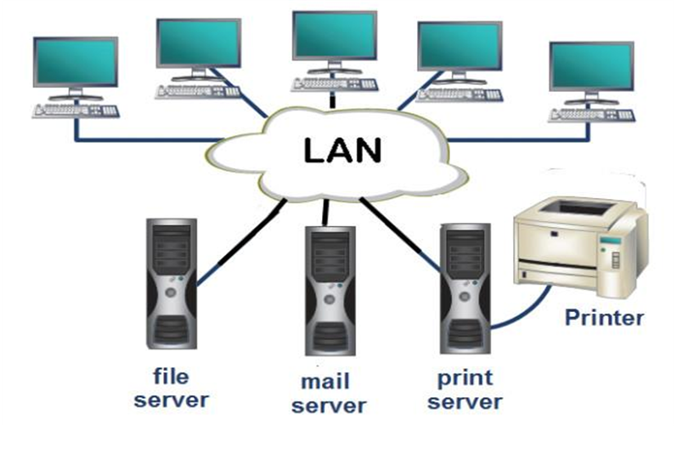

Hình 1. 1 Mô hình mạng nội bộ LAN

Trong mô hình mạng LAN, các thiết bị như máy tính, máy in, điện thoại di động và thiết bị lưu trữ được kết nối với nhau qua một cơ sở hạ tầng mạng chung. Cơ sở hạ tầng này bao gồm các thành phần như switch, hub, router và cáp mạng.

Các đặc điểm chính của mô hình mạng LAN bao gồm:

* Khoảng cách hạn chế: Mạng LAN được thiết kế để hoạt động trong một khu vực nhất định với khoảng cách giới hạn, thường là vài trăm mét đến vài kilômét. Nó hạn chế trong phạm vi các tòa nhà, văn phòng hoặc một khu dân cư.
* Tốc độ truyền dữ liệu cao: Mạng LAN thường có tốc độ truyền dữ liệu cao, đảm bảo khả năng truyền tải nhanh chóng và hiệu quả giữa các thiết bị trong mạng.
* Cáp mạng vật lý: Mạng LAN thường sử dụng cáp mạng vật lý như cáp Ethernet để kết nối các thiết bị. Cáp Ethernet có thể truyền dữ liệu với tốc độ cao và độ tin cậy cao, là một công nghệ phổ biến trong mạng LAN.
* Địa chỉ IP: Mỗi thiết bị trong mạng LAN có một địa chỉ IP duy nhất để xác định và giao tiếp với các thiết bị khác trong mạng.
* Quản lý dễ dàng: Mạng LAN thường có quy mô nhỏ hơn so với các mạng WAN hoặc mạng lớn hơn, điều này làm cho việc quản lý mạng dễ dàng hơn. Quản trị viên mạng có thể kiểm soát và cấu hình các thiết bị mạng, quản lý quyền truy cập và giám sát hoạt động mạng.
* Mô hình mạng LAN có thể được triển khai theo nhiều cách khác nhau, nhưng một cấu trúc phổ biến là sử dụng switch để kết nối các thiết bị trong mạng. Switch là một thiết bị chuyển mạch thông minh có khả năng kết nối nhiều thiết bị và điều chỉnh lưu lượng dữ liệu giữa chúng.

Mô hình mạng LAN cung cấp sự linh hoạt và hiệu suất cao cho các môi trường văn phòng, trường học, cơ quan và các tổ chức nhỏ. Nó cho phép chia sẻ tài nguyên mạng như máy in, dữ liệu và kết nối internet, cũng như cung cấp một nền tảng cho việc truyền tải dữ liệu và giao tiếp giữa các thiết bị trong cùng một mạng.

#### **1.1.3.3.** **Mô hình mạng WAN.**

Mô hình mạng WAN (Wide Area Network) là một loại mô hình mạng được sử dụng để kết nối các địa điểm địa lý khác nhau, thường là qua các kết nối công cộng như internet hoặc dịch vụ viễn thông. Mô hình mạng WAN cho phép việc truyền dữ liệu và tương tác giữa các địa điểm từ xa.

Trong mô hình mạng WAN, các địa điểm từ xa có thể là các văn phòng chi nhánh, trung tâm dữ liệu, nhà máy hoặc các tổ chức khác. Các địa điểm này được kết nối với nhau thông qua các dịch vụ truyền dẫn như kết nối cáp quang, kết nối DSL (Digital Subscriber Line), kết nối viễn thông hoặc kết nối không dây.

Các đặc điểm chính của mô hình mạng WAN bao gồm:

* Khoảng cách lớn: Mạng WAN cho phép kết nối giữa các địa điểm địa lý khác nhau, có thể là trên cùng một thành phố, giữa các thành phố hoặc thậm chí trên quốc gia khác nhau. Khoảng cách này có thể là hàng trăm hoặc hàng nghìn cây số.
* Dịch vụ truyền dẫn công cộng: Mạng WAN sử dụng các dịch vụ truyền dẫn công cộng như internet hoặc dịch vụ viễn thông để kết nối các địa điểm. Điều này cho phép truyền dữ liệu và giao tiếp giữa các địa điểm từ xa thông qua cơ sở hạ tầng mạng rộng phổ biến và sẵn có.
* Băng thông và tốc độ truyền dữ liệu biến đổi: Mạng WAN có thể cung cấp băng thông và tốc độ truyền dữ liệu biến đổi, phụ thuộc vào loại dịch vụ truyền dẫn và cơ sở hạ tầng sử dụng. Các dịch vụ truyền dẫn như cáp quang có thể cung cấp băng thông cao và tốc độ truyền dữ liệu nhanh hơn so với các dịch vụ khác như DSL.
* Mạng đa định tuyến: Mạng WAN thường sử dụng các thiết bị định tuyến để định tuyến dữ liệu giữa các địa điểm. Thiết bị định tuyến đảm bảo rằng dữ liệu được chuyển tiếp đến đúng địa chỉ đích thông qua các đường đi tối ưu trên mạng.
* Bảo mật và quản lý mạng: Mạng WAN cần có các biện pháp bảo mật và quản lý mạng để đảm bảo an toàn và hiệu quả trong việc truyền dữ liệu qua môi trường công cộng. Các biện pháp bảo mật như mã hóa dữ liệu, các giao thức bảo mật và hệ thống xác thực giúp bảo vệ thông tin truyền qua mạng.

Mô hình mạng WAN cung cấp khả năng kết nối và giao tiếp giữa các địa điểm từ xa, cho phép chia sẻ tài nguyên, truyền dữ liệu và tương tác giữa các địa điểm khác nhau. Nó là một thành phần quan trọng trong hệ thống mạngmở rộng và cho phép các tổ chức hoạt động hiệu quả trên quy mô lớn.

#### **1.1.3.4. Mô hình mạng WLAN**

Mô hình mạng WLAN (Wireless Local Area Network) là một kiểu mô hình mạng không dây được sử dụng để kết nối các thiết bị trong một khu vực hạn chế, như một tòa nhà, một văn phòng, một trường học hoặc một khu dân cư, bằng cách sử dụng công nghệ không dây như Wi-Fi.

Trong mô hình mạng WLAN, các thiết bị như máy tính, điện thoại di động, máy in và thiết bị thông minh được kết nối với nhau và với mạng thông qua các điểm truy cập không dây (Access Point - AP). Mỗi điểm truy cập không dây là một thiết bị phát sóng sóng radio để kết nối các thiết bị không dây vào mạng.

Đặc điểm chính của mô hình mạng WLAN là:

* Kết nối không dây: Mạng WLAN cho phép kết nối không dây giữa các thiết bị trong mạng, không cần sử dụng dây cáp mạng vật lý. Điều này mang lại sự linh hoạt và tiện lợi trong việc di chuyển và kết nối với mạng từ bất kỳ vị trí nào trong phạm vi mạng.
* Cơ sở hạ tầng không dây: Mạng WLAN sử dụng các điểm truy cập không dây (AP) để phát sóng và thu sóng tín hiệu Wi-Fi. Các điểm truy cập không dây được kết nối với một mạng có dây có cấu trúc như switch hoặc router, và chịu trách nhiệm chuyển tiếp dữ liệu giữa các thiết bị không dây và mạng có dây.
* Tiêu chuẩn Wi-Fi: Các mạng WLAN thường tuân theo các tiêu chuẩn Wi-Fi như IEEE 802.11a, 802.11b, 802.11g, 802.11n, 802.11ac hoặc 802.11ax. Mỗi tiêu chuẩn định nghĩa tốc độ truyền dữ liệu, phạm vi phủ sóng và các tính năng khác của mạng WLAN.
* Bảo mật mạng: Do tính chất không dây, mạng WLAN cần đảm bảo bảo mật về dữ liệu truyền qua không gian mở. Các phương pháp bảo mật như mã hóa dữ liệu (WEP, WPA, WPA2), xác thực người dùng và giới hạn quyền truy cập được sử dụng để bảo vệ mạng WLAN khỏi việc truy cập trái phép.

Mô hình mạng WLAN cung cấp khả năng truyền dẫn dữ liệu không dây trong một khu vực hạn chế. Nó cho phép các thiết bị di động kết nối vào mạng và chia sẻ tài nguyên, truy cập internet và giao tiếp với nhau. Mô hình mạng WLAN được sử dụng rộng rãi trong các môi trường văn phòng, trường học, khách sạn, sân bay và các khu vực công cộng khác.

#### **1.1.3.5. Mô hình OSI.**

Mô hình OSI được chia thành 7 tầng, mỗi tầng bao gồm các hoạt động thiết bị và giao thức mạng khác nhau:

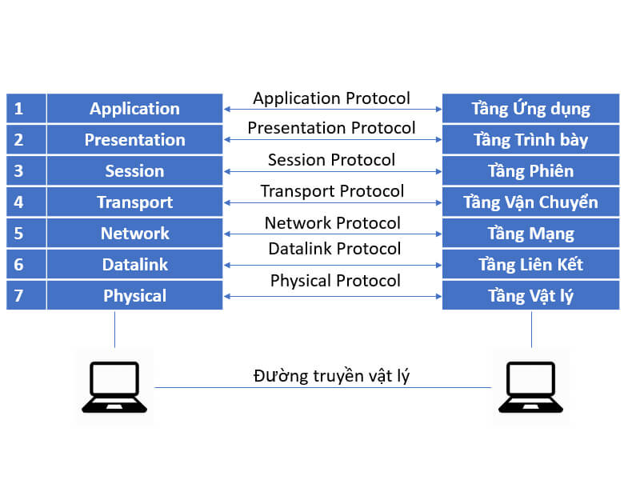

Hình 1. 2 Mô hình OSI

#### **1.1.3.6. Giao thức TCP/IP.**

TCP/IP là bộ giao thức cho phép kết nối các hệ thống mạng không đồng nhất với nhau .Ngày nay TCP/IP được sử dụng rộng rãi trong các mạng cục bộ cũng như trên mang Internet toàn cầu .

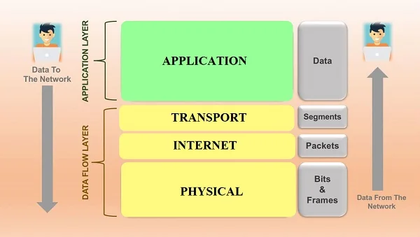

Hình 1. 3 Giao thức TCP/IP

**1.1.4**. **Các thiết bị nối chính của LAN**

***1.1.4.1. Card mạng – NIC (Network Interface Card)***

Card mạng _ NIC là một thiết bị được cắm vào trong máy tính để cung cấp cổng kết nối vào mạng. Card mạng được coi là thiết bị hoạt động ở lớp 2 của mô hình OSI. Mỗi card mạng có chứa một địa chỉ duy nhất là địa chỉ MAC- Media Access Control. Card mạng điều khiển việc kết nối của máy tính vào các phương tiện truyền dẫn trên mạng. Card thực hiện các chức năng quan trọng:

- Điều khiển liên kết luận lý: liên lạc với các lớp trên trong máy tính.

- Danh định: cung cấp một danh định là địa chỉ của MAC.

- Đóng Frame: định dạng, đóng gói các bít để truyền tải.

- Điều khiển truy xuất môi trường: cung cấp truy xuất có tổ chức để chia sẻ môi trường.

- Báo hiệu: tạo các tín hiệu và giao tiếp với môi trường bằng cách dùng các bộ thu phát tích hợp sẵn.

Card mạng quyết định phần lớn các đặc tính của LAN như:

* + Kiểu cáp.
  + Topo.
  + Phương pháp truy nhập mạng.
  + Tốc độ truyền thông tin.

Thiết bị host không phải là một phần của bất cứ lớp nào của mô hình OSI chúng hoạt động tại tất cả 7 lớp của mô hình OSI: Kết nối vật lý với môi trường mạng bằng một card mạng với các lớp OSI khác được thực hiện bằng phần mềm bên trong host.

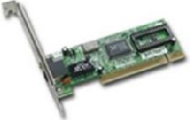

*Hình 1.1.4.1 Card mạng*

***1.1.4.2. Repeater bộ lặp***

Repeater là một thiết bị hoạt động ở mức 1 của mô hình OSI khuyếch đại và định thời lại tín hiệu. Thiết bị này hoạt động ở mức 1 (Physical. repeater khuyếch đại và gửi mọi tín hiệu mà nó nhận được t một port ra tất cả các port còn lại. Mục đích của repeater là phục hồi lại các tín hiệu trên đường truyền mà không sửa đổi gì.

***1.1.4.3. Hub***

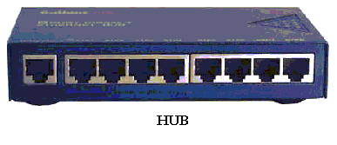

*Hình 1.1.4..3- Hub*

Là một trong những yếu tố quan trọng nhất của LAN đây là điểm kết nối dây trung tâm của mạng tất cả các trạm trên mạng LAN được kết nối thông qua hub. Một hub thông thường có nhiều cổng nối với người sử dụng để gắn máy tính và các thiết bị ngoại vi. Mỗi cổng hỗ trợ một bộ kết nối dây xoắn 10/100 BASET từ mỗi trạm của mạng. Khi có tín hiệu Ethernet được truyền từ một trạm tới hub nó được lặp đi lặp lại trên khắp các cổng của hub. Các hub thông minh có thể định dạng kiểm tra cho phép hoặc không cho phép bởi người điều hành mạng từ trung tâm quản lý hub.

***1.1.4.4- Liên mạng (Internetworking )***

Việc kết nối các LAN riêng lẻ thành một liên mạng chung gọi là Internetworking. Internetworking sử dụng 3 công cụ chính: bridgerouter và switch.

***1.1.4.5. Cầu nối (bridge )***

Là một thiết bị có xử lý dùng để nối hai mạng giống nhau hoặc khác nhau, nó có thể được dùng với các mạng có giao thức khác nhau. Cầu nối hoạt động trên tầng liên kết dữ liệu, nên không như bộ tiếp sức phải phát lại tất cả những gì nó nhận được, thì cầu nối đọc được các gói tin của tầng liên kết dữ liệu trong mô hình OSI và xử lý chúng trước khi quyết định có truyền đi hay không.

Khi nhận được các gói tin Bridge chọn lọc và chỉ truyền đi những gói mà nó thấy cần thiết. Điều này làm cho Bridge trở nên có ích khi nối một vài mạng với nhau và cho phép nó hoạt động một cách mềm dẻo.

Bridge

**A**

**B**

**C**

**D**

**E**

**F**

A

B

C

D

E

F

*Hìn 3.1.1.5- Hoạt động của cầu nối*

- Để thực hiện được điều này, trong Bridge ở mỗi đầu kết nối có một bảng các địa chỉ các trạm được kết nối vào phía đó khi hoạt động cầu nối xem xét mỗi gói tin nó nhận được bằng cách đọc địa chỉ của nơi gửi và nhận, dựa trên địa chỉ phía nhận được gói tin nó quyết định gửi gói tin hay không gửi và bổ sung bảng địa chỉ.

- Quá trình xử lý mỗi gói tin được gọi là quá trình lọc, trong đó tốc độ lọc thể hiện trực tiếp khả năng hoạt động của Bridge.

- Tốc độ chuyển vận được thể hiện số gói tin/giây trong đó thể hiện khả năng của Bridge chuyển các gói tin từ mạng này sang mạng khá.

Hiện nay có hai loại Bridge đang được sử dụng là Bridge vận chuyển và Bridge biên dịch. Bridge vận chuyển dùng để nối hai mạng cục bộ cùng sử dụng một giao thức truyền thông của tầng liên kết dữ liệu, tuy nhiên mỗi mạng có thể sử dụng loại dây nối khác nhau. Bridge vận chuyển không có khả năng thay đổi cấu trúc các gói tin mà nó nhận được, mà chỉ quan tâm tới việc xem xét và chuyển vận gói tin đó đi.

Bridge biên dịch dùng để nối hai mạng cục bộ có giao thức khác nhau, nó có khả năng chuyển một gói tin thuộc mạng này sang gói tin thuộc mạng kia trước khi chuyển qua.

***1.1.4.6. Bộ dẫn đường (router )***

Router là một thiết bị hoạt động trên tầng mạng, nó có thể tìm được đường đi tốt nhất cho các gói tin qua nhiều kết nối để đi từ trạm gửi thuộc mạng đầu đến trạm nhận thuộc mạng cuối. Router có thể được sử dụng trong việc nối nhiều mạng với nhau và cho phép các gói tin có thể đi theo nhiều đường khác nhau để tới đích.

Khi xử lý các gói tin Router phải tìm được đường đi tốt nhất trong mạng dựa trên các thông tin nó có về mạng, thông thường trên mỗi Router có một bảng chỉ đường (Router table) tối ưu dựa trên một thuật toán xác định trước.

Người ta phân chia Router thành hai loại là Router có phụ thuộc giao thức (The protocol dependent Routers) và Router không phụ thuộc giao thức (The protocol independent Routers) dựa vào phương thức xử lý các gói tin khi qua Router. Router có thể phụ thuộc giao thức. Chỉ thực hiện việc tìm đường và truyền gói tin từ mạng này sang mạng khác chứ không chuyển đổi phương cách đóng gói của gói tin cho nên cả hai mạng phải dùng chung một giao thức truyền thông.

Routers không phụ thuộc vào giao thức có thể liên kết các mạng dùng giao thức truyền thông khác nhau và có thể chuyển đổi gói tin của giao thức này sang giao thức của gói tin kia. Router cũng chấp nhận kích thước các gói tin khác nhau (Router có thể chia nhỏ một gói tin lớn thành nhiều gói tin nhỏ trước truyền trên mạng).

Để ngăn chặn việc mất mát dữ liệu, Router còn nhận biết được đường đi nào có thể chuyển vận và ngưng chuyển vận khi đường bị tắc.

**Các lý do sử dụng Router:**

- Router có các phần mềm lọc ưu việt hơn là Bridge do các gói tin muốn đi qua Router cần phải gửi trực tiếp đến nó nên giảm được số lượng gói tin qua nó.

- Router có thể xác định được đường đi an toàn và tốt nhất trong mạng, nên độ an toàn của thông tin được đảm bảo hơn.

***1.1.4.7. Bộ chuyển mạch (switch ):***

- Chức năng chính của switch là cùng một lúc duy trì nhiều cầu nối giữa các thiết bị mạng, bằng cách dựa vào một loại đường truyền xương sống (backbone ) nội tại tốc độ cao. Switch có nhiều cổng, mỗi cổng có thể hỗ trợ toàn bộ Ethernet LAN hoặc Token Ring. Bộ chuyển mạch kết nối một số LAN riêng biệt và cung cấp khả năng lọc gói dữ liệu giữa chúng. Các switch là loại thiết bị mạng mới nhiều người cho rằng, nó sẽ trở nên phổ biến nhất vì nó là bước đầu tiên trên con đường chuyển sang chế độ truyền không đồng bộ ATM.



*Hình 1.1.4..7- Mô hình bộ chuyển mạch Switch*

#### **1.1.4.8. Các loại cáp.**

##### 1.1.4.8.1. Cáp Ethernet Cat6.

Cáp Ethernet Cat6 (Category 6) là một loại cáp mạng được sử dụng phổ biến trong hệ thống mạng LAN (Local Area Network). Nó cung cấp hiệu suất cao hơn so với cáp Cat5e và được thiết kế để hỗ trợ tốc độ truyền dữ liệu lên đến 10Gbps trên khoảng cách tối đa 55 mét và 1000Mbps trên khoảng cách tối đa 100 mét.

Cáp Ethernet Cat6 có cấu trúc tương tự như cáp Cat5e, với 4 cặp dây đồng xoắn được xoắn chặt lại để giảm nhiễu và nhiễm từ. Tuy nhiên, CatCáp Ethernet Cat6 (Category 6) là một loại cáp mạng được sử dụng phổ biến trong hệ thống mạng LAN (Local Area Network). Nó cung cấp hiệu suất cao hơn so với cáp Cat5e và được thiết kế để hỗ trợ tốc độ truyền dữ liệu lên đến 10Gbps trên khoảng cách tối đa 55 mét và 1000Mbps trên khoảng cách tối đa 100 mét.

Cáp Ethernet Cat6 có cấu trúc tương tự như cáp Cat5e, với 4 cặp dây đồng xoắn được xoắn chặt lại để giảm nhiễu và nhiễm từ. Tuy nhiên, Cat6 có một số cải tiến về cấu trúc và chất lượng dây, giúp nó đạt được hiệu suất truyền dẫn tốt hơn và giảm độ trễ.

Cáp Cat6 thường được sử dụng trong các môi trường mạng yêu cầu băng thông cao như công ty, trường học, trung tâm dữ liệu và các ứng dụng mạng chuyên sâu. Nó phù hợp cho việc truyền dữ liệu, truyền phương tiện và kết nối Internet với độ ổn định và tốc độ cao.

Tuy cáp Cat6 có hiệu suất tốt hơn so với Cat5e, nhưng nó cũng có giá thành cao hơn. Khi xây dựng một hệ thống mạng mới hoặc nâng cấp hệ thống hiện tại, việc sử dụng cáp Cat6 có thể đảm bảo độ tin cậy và hiệu suất cao hơn trong truyền dẫn dữ liệu.

##### 1.1.4.8.2. Cáp Ethernet Cat6a.

Cáp Ethernet Cat6a (Category 6a) là một phiên bản nâng cấp của cáp Cat6, với hiệu suất và khả năng truyền dẫn cao hơn. "a" trong Cat6a đại diện cho "Augmented" (nâng cao), để chỉ sự cải tiến và mở rộng so với Cat6.

Cáp Ethernet Cat6a được thiết kế để hỗ trợ tốc độ truyền dẫn lên đến 10 Gbps trên khoảng cách tối đa 100 mét. Điều này làm cho nó lý tưởng cho các ứng dụng đòi hỏi băng thông cao như truyền dữ liệu, truyền phương tiện và kết nối mạng trong các môi trường như trung tâm dữ liệu, văn phòng lớn, trường học và các mạng LAN chuyên sâu.

Cấu trúc cáp Cat6a tương tự như cáp Cat6, với 4 cặp dây đồng xoắn và cách điện giữa chúng. Tuy nhiên, Cat6a sử dụng sợi đồng dẫn lớn hơn trong mỗi cặp dây, giúp cải thiện chất lượng tín hiệu và giảm độ trễ. Nó cũng có một lớp chống nhiễu tốt hơn để đảm bảo hiệu suất truyền dẫn ổn định.

Một lợi ích quan trọng của cáp Cat6a là khả năng chạy ở tốc độ 10 Gbps trên khoảng cách 100 mét mà không cần sử dụng các thiết bị kích hoạt (repeater) hoặc sự hỗ trợ của công nghệ xử lý tín hiệu đặc biệt. Điều này giúp giảm chi phí và đơn giản hóa triển khai mạng.

Tuy cáp Cat6a có hiệu suất cao hơn so với Cat6, nhưng nó cũng có giá thành cao hơn. Việc sử dụng cáp Cat6a nên được xem xét khi cần đáp ứng băng thông cao và độ tin cậy trong môi trường mạng.

##### 1.1.4.8.3. Cáp quang.

Cáp quang (Optical Fiber Cable) là một loại cáp được sử dụng rộng rãi trong hệ thống mạng để truyền dữ liệu với tốc độ cao và khoảng cách truyền dẫn lớn. Thay vì sử dụng dây đồng như các loại cáp truyền thống khác, cáp quang sử dụng sợi quang để truyền tín hiệu sáng.

Cáp quang bao gồm một hoặc nhiều sợi quang, mỗi sợi quang là sợi mỏng và linh hoạt, được làm từ thủy tinh hoặc nhựa quang. Sợi quang được bao bọc bởi một lớp cách điện để ngăn cách sợi quang với các sợi khác và một lớp vỏ bọc ngoài để bảo vệ cáp.

Ở trong sợi quang, dữ liệu được truyền dẫn dưới dạng tín hiệu sáng. Tín hiệu sáng được tạo ra bởi các nguồn sáng như đèn laser hoặc đèn LED và được điều chế để mang thông tin dữ liệu. Các tín hiệu sáng này sau đó được truyền qua sợi quang và nhận và giải mã tại đầu nhận để khôi phục lại dữ liệu gốc.

Cáp quang có nhiều ưu điểm so với các loại cáp truyền thống khác. Đầu tiên, nó cung cấp băng thông rộng, cho phép truyền dữ liệu với tốc độ cao và đáp ứng nhu cầu ngày càng tăng về truyền dẫn dữ liệu. Thứ hai, cáp quang có khả năng truyền dẫn trên khoảng cách xa hơn so với cáp đồng, mà không gặp vấn đề về mất mát tín hiệu. Thứ ba, nó có khả năng chống nhiễu tốt hơn, do sợi quang không bị ảnh hưởng bởi tia xạ và nhiễu điện từ.

Cáp quang được sử dụng rộng rãi trong các môi trường mạng đòi hỏi băng thông cao như trung tâm dữ liệu, mạng gốc, mạng viễn thông, mạng truyền hình cáp và mạng truyền dẫn dữ liệu trên khoảng cách xa.

##### 1.1.4.8.4. Cáp Coaxial.

Cáp Coaxial (còn được gọi là cáp Coaxial) là một loại cáp được sử dụng phổ biến trong các hệ thống truyền dẫn tín hiệu, như truyền hình cáp, truyền thông viễn thông và mạng truyền dẫn dữ liệu.

Cáp Coaxial gồm hai lớp chính: lõi dẫn và vỏ bọc. Lõi dẫn là một sợi dẫn điện được làm từ đồng, và nó được bao quanh bởi một lớp cách điện giữa lõi dẫn và vỏ bọc. Vỏ bọc là một lớp kim loại hoặc chất liệu không dẫn điện khác, và nó được bọc bên ngoài lớp cách điện để cung cấp bảo vệ và cách ly cho cáp.

Cáp Coaxial được sử dụng để truyền dẫn tín hiệu điện tử, nơi tín hiệu được truyền qua lõi dẫn và vỏ bọc. Do sự cách ly giữa lõi dẫn và vỏ bọc, tín hiệu trong cáp Coaxial ít bị nhiễu và nhiễm từ so với các loại cáp khác.

Cáp Coaxial thường được sử dụng trong các ứng dụng truyền dẫn tín hiệu RF (Radio Frequency) và truyền hình cáp. Nó cũng có thể được sử dụng trong mạng truyền dẫn dữ liệu, mặc dù nó đã ít phổ biến hơn do sự phát triển của cáp Ethernet.

Trong các ứng dụng mạng, cáp Coaxial thường được sử dụng trong công nghệ mạng truyền hình cáp truyền thống (cable TV) và mạng Ethernet cổ điển 10BASE2 (còn được gọi là Thinnet). Tuy nhiên, trong các mạng hiện đại, cáp Coaxial đã bị thay thế bởi cáp Ethernet Cat5e, Cat6 và cáp quang, vì chúng cung cấp khả năng truyền dẫn dữ liệu với băng thông cao hơn và khoảng cách truyền dẫn xa hơn.

**1.1.5. Giải pháp kết nối**

Các giải pháp kết nối thông dụng hiện nay gồm:

***1.1.5.1. Giải pháp không dây (Wireless LAN Outdoor)***

Mô tả giải pháp:

Sử dụng các thiết bị Wireless như Access point (bộ thu phát tín hiệu). Thiết bị Access point có hỗ trợ tính năng Bridge (chế độ bắc cầu), point to point (điểm- điểm), point to multipoint (điểm- đa điểm). Tại mỗi khu nhà sẽ đặt các Access point.

*Ưu điểm:*

*-* Không cần dây dẫn, triển khai linh động, phù hợp với các địa hình khó đi dây.

- Tốc độ cao tương đương mạng có dây.

*-* Với các Antenna tích hợp mở rộng vùng phủ sóng và cơ chế chuyển vùng linh hoạt đảm bảo kết nối ổn định khi di chuyển.

*-* Các điểm truy cập không dây ngoài trời được thiết kế giảm thiểu tối đa ảnh hưởng của thời tiết với khả năng kết nối các Antenna định hướng và vô hướng giúp kết nối không dây giữa trung tâm và các toà nhà lân cận trở nên đơn giản.

*Nhược điểm:*

*-* Giá thành cao.

- Việc triển khai đòi hỏi đội ngũ kỹ thuật có chuyên môn và kinh nghiệm.

*-* Chất lượng đường truyền có thể bị ảnh hưởng do vật chắn như cây cối, nhà cao tầng; hoặc do tần số thu/phát tín hiệu sóng vô tuyến của hệ thống tổng đài khác,... gây can nhiễu rất mạnh.

*-* Đòi hỏi phải có cán bộ chuyên trách có trình độ chuyên môn.

*-* Tính năng bảo mật thấp hơn so với hệ thống mạng có dây.

*-* An toàn thông tin chỉ với các tính năng bảo mật tiên tiến.

***1.1.5.2. Giải pháp sử dụng cáp soắn đôi***

*Mô tả giải pháp:*

- Sử dụng các thiết bị mạng kết hợp với dây cáp mạng.

- Trung tâm mạng là máy chủ.

- Tại phòng máy chủ sử dụng một bộ switch tổng.

- Từ switch tổng được kết nối với các switch con và từ switch con được kết nối tới các máy trạm thông qua một hệ thống dây cáp chéo UTP CAT 5E với đầu bấm RJ45.

*Ưu điểm:*

*-* Chi phí đầu tư thấp và hợp lý.

- Dễ dàng triển khai và lắp đặt.

*-* Tốc độ đường truyền nhanh, ổn định.

*-* Tính năng bảo mật cao.

*Nhược điểm:*

- Khả năng kết nối có thể bị gián đoạn do hệ thống dây dẫn để ngoài trời nên có thể bị đứt do các yếu tố khách quan và chủ quan.

- Nhiều đầu nối qua switch và wallplace, RJ45 có thể bị ngắt kết nối do tiếp xức không tốt.

***1.1.5.3. Giải pháp sử dụng cáp Quang (Fiber LAN)***

*Mô tả giải pháp:*

Sử dụng các thiết bị chuyển mạch Switch Quang kết hợp với việc sử dụng dây dẫn là cáp quang để kết nối các toà nhà lại với nhau với khoảng cách không bị hạn chế. Tại trung tâm mạng sử dụng Switch Quang kết nối với các dãy nhà khác.

*Ưu điểm:*

*-* Tốc độ đường truyền cao.

- Khả năng vận hành ổn định và mạnh mẽ.

*-* Tính năng bảo mật cao.

*-* Cho phép kết nối mạng LAN thông qua đường cáp quang giữa trụ sử chính và các đơn vị trực thuộc với khoảng cách không giới hạn và tốc độ tối đa lên tới 1000Mbps.

*-* Đáp ứng tất cả các nhu cầu mở rộng hoặc nhu cầu quản lý sau này khi hệ thống mạng phát triển.

*Nhược điểm:*

*-* Chi phí đầu tư cao.

- Triển khai và lắp đặt khá phức tạp đòi hỏi đội ngũ cán bộ có chuyên môn.

*-* Đòi hỏi cán bộ chuyên trách có chuyên môn cao.

**1.2. THIẾT KẾ MẠNG LAN**

**1.2.1 Mô hình phân cấp *(Hierarchical models)***



*Hình 1.2.1. Mô hình phân cấp*

*Cấu trúc:*

* ***Lớp lõi*** (Core Layer ): đây là trục xương sống của mạng (backbone), thường dùng các bộ chuyển mạch có tốc độ cao (Hight- Speed Switching), thường có các đặc tính như độ tin cậy cao, công suất dư thừa khả năng tự khắc phục lỗi, khả năng thích nghi cao đáp ứng nhanh, dễ quản lý, khả năng lọc gói hay lọc các tiến trình trong mạng.

* ***Lớp phân tán*** (Distribution Layer): Là danh giới giữa lớp truy nhập và lớp lõi của mạng. Lớp phân tán đảm bảo chức năng như đảm bảo gửi dữ liệu đến từng phân đoạn đảm bảo an ninh an toàn đoạn mạng theo từng nhóm công tác chia miền Broadcast/multicast, định tuyến giữa các LAN ảo (VLAN) chuyển môi trường chuyền dẫn, định tuyến giữa các miền, tạo biên giới giữa các miền trong định tuyến tĩnh và động thực hiện các bộ lọc gói ( theo địa chỉ theo số hiệu cổng) thực hiện các cơ chế đảm bảo chất lượng dịch vụ QOS.

* ***Lớp truy nhập*** (Access Layer): Cung cấp các khả năng truy nhập cho người dùng cục bộ hay từ xa truy nhập vào mạng. Thường được thực hiện bằng các bộ chuyển mạch (switch) trong môi trường campus hay công nghệ WAN.

**Đánh giá mô hình**:

* Giá thành thấp.

* Dễ cài đặt.

* Dễ mở rộng.

* Dễ cô lập lỗi.

**1.2.2- Mô hình an ninh – an toàn**

* An toàn và bảo mật luôn là lý do khiến chúng ta chọn giải pháp lắp đặt kiểu mạng dựa trên máy phục vụ.

* Trong môi trường dựa trên máy phục vụ, chế độ bảo mật do người quản trị mạng quản lý bằng cách đặt ra các chính sách và áp đặt các chính sách ấy cho từng người dùng trên mạng.

**Khái niệm:** Theo mỗi định nghĩa rộng thì an ninh – an toàn mạng dùng riêng hay mạng nội bộ là giữ không cho ai làm cái mà mạng nội bộ đó không muốn cho làm.

Vậy khi kết nối LAN phải triển khai cơ chế nào để thực hiện yêu cầu an ninh an toàn. Chúng ta gọi đó là an ninh an toàn mạng.

Tài nguyên mà chúng ta muốn bảo vệ là gì?

* Là các dịch vụ mà mạng đang triển khai

* Là các thông tin quan trọng mà mạng đó đang lưu giữ hay cần lưu chuyển .

* Là các tài nguyên phần cứng và phần mềm mà hệ thống mạng đó có để cung ứng cho những người dùng mà nó cho phép.

Chúng ta sẽ xét chi tiết:

**Tính bảo mật:** Bảo đảm tài nguyên mạng không bị tiếp xúc bị sử dụng bởi người không có thẩm quyền. Chẳng hạn dữ liệu truyền đi trên mạng được đảm bảo không bị lấy trộm cần được mã hoá trước khi truyền. Các tài nguyên đó đều có chủ và được bảo vệ bằng các công cụ và các cơ chế an ninh – an toàn.

**Tính toàn vẹn:** Đảm bảo không có việc sử dụng và sửa đổi nếu không được cho phép. ví dụ như lấy hay sửa đổi dữ liệu cũng như thay đổi cấu hình hệ thống bởi những người không được phép hoặc không có quyền. Thông tin lưu hay truyền trên mạng và các tệp cấu hình hệ thống luôn được đảm bảo giữ toàn vẹn. Chúng chỉ được sử dụng và được sửa đổi bởi những người chủ của nó hay được cho phép.

**Tính sẵn dùng:** Tài nguyên trên mạng luôn được đảm bảo không thể bị chiếm giữ bởi người không có quyền. Các tài nguyên luôn sẵn sàng phục vụ những người được phép sử dụng. Những người có quyền có thể được dùng bất cứ khi nào. Thuộc tính này rất quan trọng nhất là trong các dịch vụ mạng phục vụ công cộng (ngân hàng tư vấn, chính phủ điện tử,…).

**Việc xác thực:** Thực hiện xác định người dùng được quyền dùng một tài nguyên nào đó ngư thông tin hay tài nguyên phần mềm và phần cứng trên mạng. Việc xác thực thường kết hợp với sự cho phép hay từ chối phục vụ. Xác thực thường được dùng là mật khẩu (password) hay căn cước của người dùng như vân tay hay các dấu hiệu đặc dụng.

**1.2.3. Các bước thiết kế**

***1.2.3.1.******Phân tích yêu cầu sử dụng***

Xác định mục tiêu sử dụng LAN: ai sử dụng LAN và yêu cầu dung lượng trao đổi dữ liệu loại hình dịch vụ thời gian đáp ứng . Yêu cầu phát triển của LAN trong tương lai xác định chủ sở hữu và quản trị LAN.

Xác định số lượng nút mạng hiện thời và tương lai (rất lớn trên 1000 nút vừa trên 100 nút và nhỏ dưới 10 nút). Trên cơ sở số lượng nút mạng chúng ta có phương thức phân cấp và chọn kỹ thuật chuyển mạch.

Dựa vào mô hình phòng ban để phân đoạn vật lý để đảm bảo hai yêu cầu an ninh và đảm bảo chất lượng dịch vụ.

Dựa vào mô hình TOPO lựa chọn công nghệ đi cáp.

Dự báo các yêu cầu mở rộng.

***1.2.3.2-******Lựa chọn các thiết bị phần cứng***

Dựa trên các phân tích yêu cầu và kinh phí dự kiến cho việc triển khai chúng ta sẽ lựa chọn nhà cung cấp thiết bị lớn nhất như là Cisco, HP, Intel… Các công nghệ tiên tiến nhất phù hợp với điều kiện Việt Nam (kinh tế và kỹ thuật) hiện đã có trên thị trường và sẽ có trong tương lai gần.

Các công nghệ có khả năng mở rộng.

Phần cứng chia làm 3 phần: hạ tầng kết nối (hệ thống cáp) các thiết bị nối (hub, switch, bridge, router) các thiết bị xử lý (các loại server các loại máy in, các thiết bị lưu trữ…).

***1.2.3.3- Lựa chọn phần mềm***

- Lựa chọn hệ điều hành Window server (2003,…2008 ) Linux dựa trên yêu cầu về xử lý số lượng giao dịch đáp ứng giao dịch, đáp ứng thời gian thực, kinh phí an ninh an toàn.

- Lựa chọn các công cụ phát triển ứng dụng phần mềm như các phần mềm quản trị cơ sở dữ liệu (Oracle, SQL,…)

- Lựa chọn các phần mềm mạng như thư điện tử (Sendmail, PostOffice, Netscape,… ) Webserver (ApacheIIS,…).

- Lựa chọn các phần mềm đảm bảo an ninh an toàn mạng như phần mềm tường lửa (IPCop,…) phần mềm chống virus (Symantec server,…) phần mềm chống đột nhập và phần mềm quét lỗ hổng an ninh trên mạng.

**1.2.4- Xây dựng mạng LAN quy mô một toà nhà**

Xây dựng LAN trong toà nhà điều hành phục vụ cho công tác khai ứng dụng cơ sở dữ liệu và bảo mật dữ liệu. Quản lý cơ sở dữ liệu tập trung.

***1.2.4.1- Hệ thống mạng bao gồm***

Hệ thống các thiết bị chuyển mạch (switch có chức năng định tuyến – laver 2 switch) cung cấp nền tảng mạng cho các máy tính có thể trao đổi thông tin với nhau. Do toàn bộ phận mạng xây dựng trong 1 toà nhà nên hệ thống cáp truyền dẫn sẽ sử dụng bao gồm các cáp đồng tiêu chuẩn UTP CAT5 và STP CAT6. Công nghệ mạng cục bộ sẽ sử dụng là Ethernet/fastEthernet/ GigabitEthernet tương ứng tốc độ 10/100/1000 Mbps chạy trên cáp STP/UTP hoặc cáp quang.

- Hệ thống mạng và máy chủ phục vụ cho việc quản lý CSDL tập trung và kiểm soát truy cập Internet..

- Cung cấp các tài nguyên truy cập và ứng dụng phần mềm quản lý của ngành…

***1.2.4.2- Phân tích yêu cầu***

- Mạng máy tính là mạng LAN Campus Network có băng thông rộng đủ để khai thác hiệu quả các ứng dụng cơ sở dữ liệu đặc trưng của tổ chức cũng như đáp ứng các khả năng chạy các ứng dụng đa phương tiện (hình ảnh, âm thanh,…) phục vụ cho công tác tra cứu ứng dụng từ xa.

- Mạng xây dựng dựa trên nền tảng công nghệ truyền dẫn tốc độ cao Ethernet/fastEthernet/GigabitEthernet và hệ thống cáp mạng xoắn STP6/UTP CAT 5 và cáp quang đa mode.

- Mạng cần có độ ổn định cao và khả năng dự phòng để đảm bảo chất lượng cho việc truy cập các dữ liệu quan trọng cũng như đào tạo từ xa. Hệ thống cáp mạng phải có khả năng dự phòng 1:1 cho các kết nối Switch – switch cũng như đảm bảo khả năng sửa chữa cách ly sự cố dễ dàng.

- Hệ thống cáp mạng cần được thiết kế đảm bảo đáp ứng các yêu cầu về kết nối tốc độ cao và khả năng dự phòng cũng như mở rộng lên các công nghệ mới.

- Mạng cần đảm bảo an ninh an toàn cho toàn bộ thiết bị nội bộ trước các truy nhập trái phép ở mạng ngoài cũng như từ các truy nhập gián tiếp có mục đích phá hoại nên cần có hệ thống bảo mật.

- Mạng đảm bảo khả năng định tuyến trao đổi thông tin giữa các phân mạng LAN ảo khác nhau cho phép các phần mạng khác nhau có thể kết nối đến nhau thông qua môi trường mạng dùng chung.

***3.2.4.3- Thiết kế hệ thống***

Hệ thống chuyển mạch chính bao gồm các Switch có khả năng xử lý tốc độ cao có cơ cấu phân thành 2 lớp là lớp phân tán (distribution) và lớp cung cấp truy nhập (Access) cho các đầu cuối máy tính. Switch truy cập làm nhiệm vụ cung cấp cổng truy nhập cho các đầu cuối máy tính và tích hợp cổng truy cập với mật độ cao. Các kết nối giữa switch truy cập và switch phân phối là các kết nối truyền tải dữ liệu qua lại cho các LAN nên có tốc độ cao 1000 Mbps. Các switch truy cập cung cấp các cổng truy cập cho máy tính mạng có tốc độ thấp hơn nên cần có cổng 100/1000Mbps.

Hệ thống Switch phân phối theo cấu hình chuẩn sẽ bao gồm 2 switch có cấu hình mạnh đáp ứng được yêu cầu chuyển mạch dữ liệu tốc độ cao và tập trung lưu lượng đến từ các access switch. Cấu hình 2 switch phân phối cho phép mạng lưới có độ dự phòng cao (dự phòng nóng 1:1) tuy nhiên trong trường hợp quy mô mạng ban đầu không lớn và chi phí hạn chế vẫn có thể triển khai mạng với một mạng switch phân phối đáp ứng được yêu cầu hoạt động.

Hệ thống các Switch truy cập cung cấp các đường kết nối máy tính vào mạng dữ liệu. Do phần lớn các giao tiếp mạng cho các máy tính đầu cuối cũng như server hiện tại, có băng thông 100/1000 Mbps nên các switch truy cập cũng sử dụng công nghệ 100/1000 base TX Fast Ethernet và đáp ứng mục tiêu cung cấp số lượng cổng truy nhập lớn để cho phép mở rộng số lượng người truy cập vào mạng. Các đường kết nối giữa switch truy cập và switch phân phối được goi là cấp kết nối lên (up – Link) .

## 1.3. GIỚI THIỆU ĐỀ TÀI

Bệnh viện là một tổ chức y tế quan trọng, và hệ thống mạng đóng vai trò quan trọng trong việc cung cấp các dịch vụ y tế hiệu quả và đảm bảo an ninh thông tin. Báo cáo này trình bày về quá trình xây dựng và thiết kế hệ thống mạng cho bệnh viện, nhằm tạo ra một môi trường mạng đáng tin cậy và hiệu quả để hỗ trợ các hoạt động y tế. Hệ thống mạng cho bệnh viện là một hệ thống phức tạp, phục vụ cho nhiều mục đích khác nhau, bao gồm:

* Chẩn đoán và điều trị bệnh nhân
* Quản lý bệnh viện
* Giáo dục và đào tạo
* Nghiên cứu khoa học

## 1.4. KẾT CHƯƠNG 1

*Thông qua tìm hiểu về tổng quan công cụ và môi trường phát triển, có thể thấy rõ tầm quan trọng của các các công cụ và môi trường đã được học để xây dựng hệ thống, từ đó làm cơ sở các yêu cầu, các bước thiết kế và sẽ được trình bày trong các chương tiếp theo.*

# **CHƯƠNG 2. KHẢO SÁT VÀ PHÂN TÍCH HỆ THỐNG**

## 2.1. KHẢO SÁT, XÂY DỰNG MẠNG LAN Ở BỆNH VIỆN

### 2.1.1- KHẢO SÁT HỆ THỐNG MẠNG LAN

**2.1.1.1- Giới thiệu sơ lược về đơn vị**

Trung tâm y tế quận Ngũ Hành Sơn (TTYT) là một đơn vị sự nghiệp y tế trực thuộc Sở Y tế thành phố Đà Nẵng, được thành lập theo Quyết định số 335/QĐ-UB ngày 24 tháng 2 năm 1997 của UBND thành phố với tên gọi là Trung tâm Y tế quận Ngũ Hành Sơn

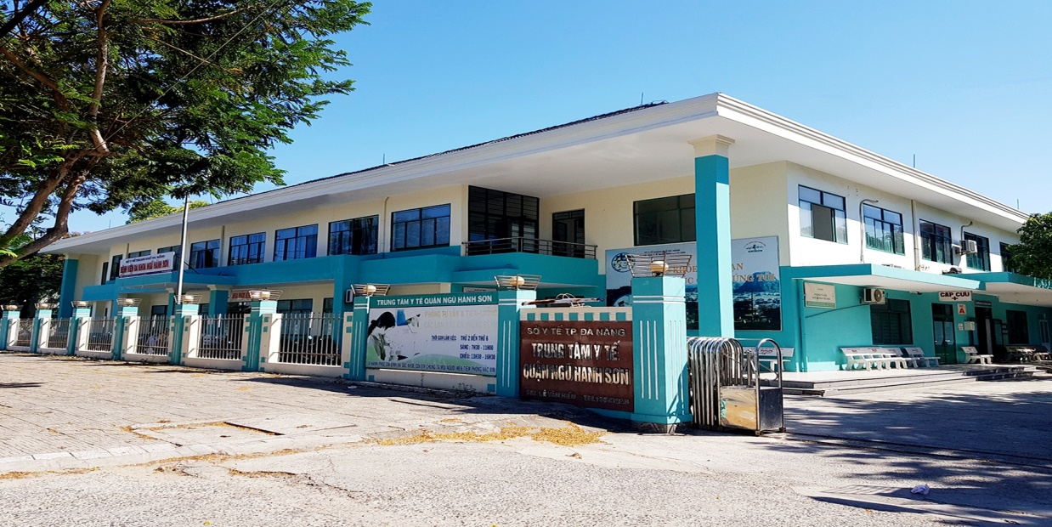

Bệnh viện quận Ngũ Hành Sơn đặt tại số 582 đường Lê Văn Hiến, phường Hòa Hải, quận Ngũ Hành Sơn, TP Đà Nẵng, với 150 giường bệnh chỉ tiêu kế hoạch (thực kê 187 giường). Hằng năm TTYT quận Ngũ Hành Sơn đầu tư nâng cấp, phát triển cả về quy mô và chất lượng. Dự kiến đến năm 2030 phát triển 250 giường bệnh và năm 2050 là 400 giường bệnh với đầy đủ tất cả các chuyên khoa của một bệnh viên hạng II.

Cơ sở vật chất buồng, phòng phục vụ công tác khám chữa bệnh ngày càng được nâng cấp và hoàn thiện, bố trí liên hoàn, hợp lý theo tính chất của từng khoa. Đơn vị cũng đã đầu tư hệ thống cây xanh, chỉnh trang khuôn viên bệnh viện, hệ thống đèn chiếu sáng, hệ thống báo cháy tự động, hệ thống camera an ninh… góp phần thay đổi diện mạo cảnh quan, môi trường bệnh viện ngày càng xanh, sạch, đẹp và an toàn cho bệnh nhân cũng như người nhà.

**SƠ ĐỒ TỔ CHỨC BỘ MÁY SỞ Y TẾ**

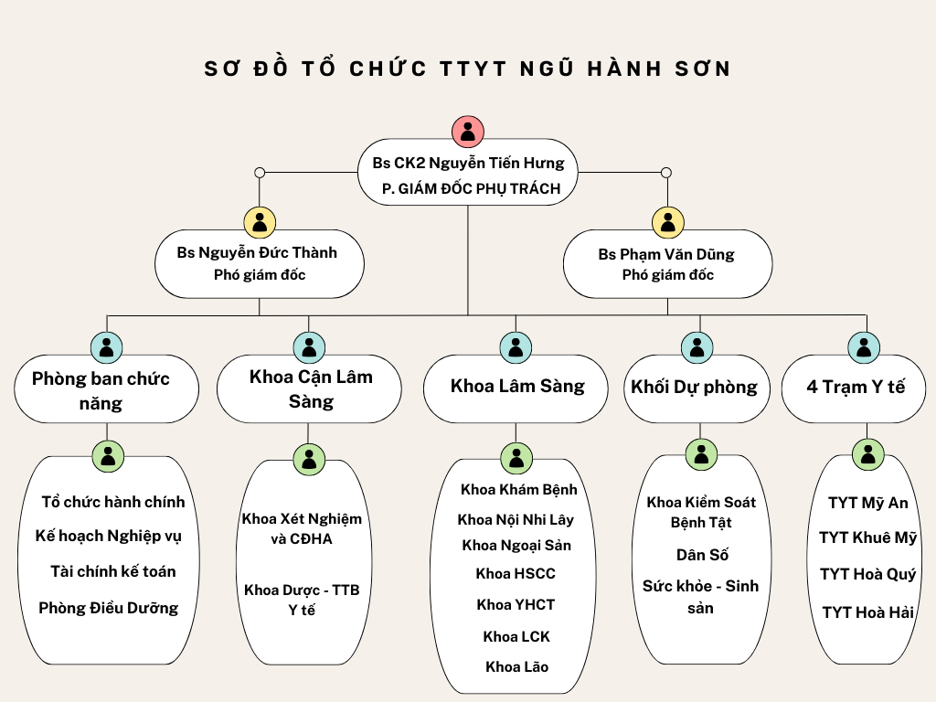

**2.1.1.2- Hiện trạng trụ sở làm việc**

Căn cứ vào bản thiết kế mặt bằng kiến trúc tổng thể trụ sở làm việc của Bệnh viện được chia thành các phần như sau:

***2.1.1.2.1- Dãy nhà 1 gồm:***

Được chia thành 2 tầng ( có 4 khu )

Tầng 1 gồm có khu A và khu B:

**\* Khu A: (***nằm chính giữa dãy nhà nhìn ra phía đường Lê Văn Hiến)*

Khu A được chia thành 12 phòng

**\* Khu B:** *(nằm phía tay phải dãy nhà 1 nhìn ra đường Lê Văn Hiến)* được chia làm 10 phòng

Tầng 2 gồm có khu D và khu C:

**\* Khu C** *(nằm ở phía tay trái nhà 1 nhìn ra đường Lê Văn Hiến ) được chia thành 9 phòng*

**\* Khu D** *(nằm ở phía tay nhà 1 nhìn ra đường Lê Văn Hiến ) được chia thành 11 phòng*

***2.1.1.2.2- Dãy nhà 2:***

Được chia thành khu E, có 1 tầng, nằm phía sau bên trái dãy Nhà 1( *hội trường lớn ).*

***2.1.1.2.3- Dãy nhà 3:***

Có 1 tầng, nằm phía bên trái dãy nhà 1

- Gồm: phòng bảo vệ, hiệu thuốc, bãi giữ xe cho bệnh nhân, căn tin, bãi giữ xe cho nhân viên

**2.1.1.3- Hiện trạng CNTT của Bệnh viện**

Hiện tại, toàn bệnh viện có 55 máy tính (máy trạm) để bàn, 01 máy chủ, 8 máy in. Với yêu cầu hệ thống có thể truy cập được internet và đảm bảo được độ ổn định cũng của mạng.

**2.1.1.4- Yêu cầu của hệ thống mạng LAN**

Hệ thống mạng LAN tại Bệnh viện phải đảm bảo các yêu cầu sau:

**-** Hệ thống mạng máy tính phải đảm bảo tính hiện đại, đồng nhất, ổn định trong quá trình trao đổi, tra cứu, xử lý thông tin giữa các phòng, ban với nhau; dễ dàng trong việc vận hành, khai thác sử dụng cũng như phát hiện và khắc phục sự cố.

**-** Đảm bảo tính bảo mật an toàn, tính toàn vẹn của hệ thống dữ liệu, có khả năng chống xâm nhập mạng của tin tặc, qua đó ngăn cản được các hành vi phá hoại hệ thống, cũng như đánh cắp các thông tin quan trọng.

**-** Hệ thống mạng có tính tương thích cao, dễ dàng kết nối với các hệ thống khác. Bên cạnh đó các thiết bị trong mạng khi cần sửa chữa, thay thế hoặc khi có sự cố dễ xử lý.

**-** Hệ thống mạng LAN phải được kết nối ra internet thông qua đường truyền băng thông rộng tốc độ cao (ADSL), đảm bảo cho việc cập nhật thông tin, tra cứu văn bản quy phạm pháp luật..vv cho lãnh đạo và các chuyên viên tại Sở Y tế. Việc truy xuất thông tin trên mạng internet từ các máy tính đặt trong mạng LAN tại Sở phải được giám sát qua hệ thống tường lửa (Firewall), và các phần mềm chống virus để đảm bảo sự an toàn cho các dữ liệu quan trọng tại các máy tính trong hệ thống mạng.

**-** Đảm bảo việc đầu tư tiết kiệm, hiệu quả, tránh lãng phí.

### 2.1.2. Sơ đồ tổng quát của bệnh viện đa khoa.

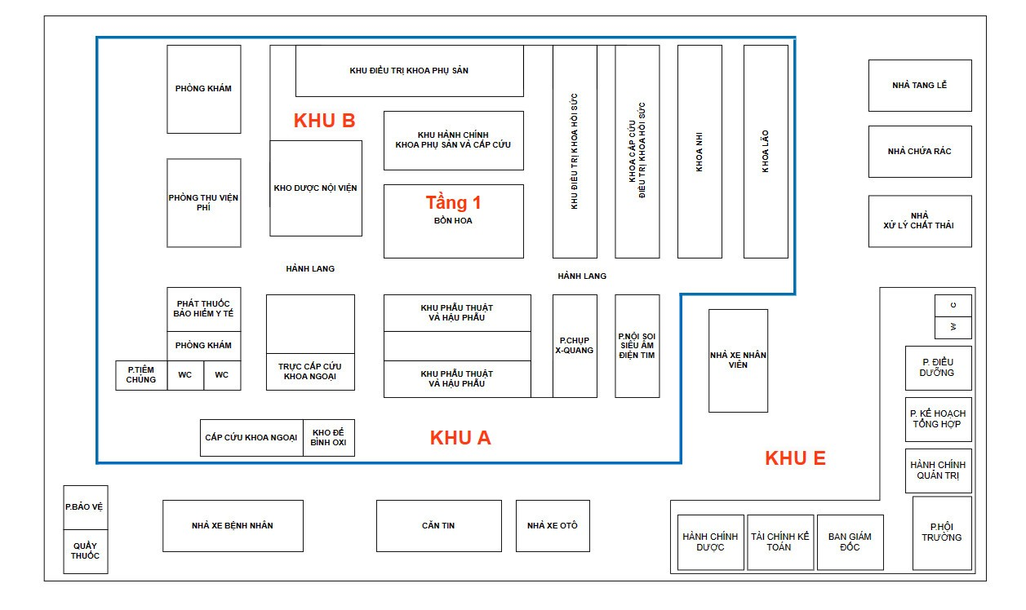

Hình 2. 1 Sơ đồ tổng quát tầng 1

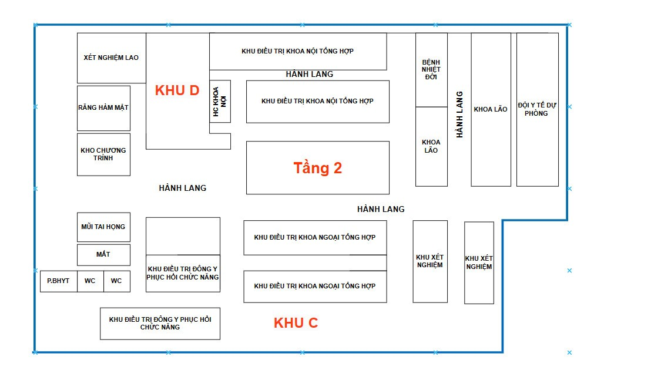

Hình 2. 2 Sơ đồ tổng quát tầng 2

Bệnh viện gồm 2 tầng là một cơ sở y tế nơi cung cấp dịch vụ chăm sóc sức khỏe và điều trị cho bệnh nhân. Với kiến trúc hiện đại và trang thiết bị tiên tiến, bệnh viện tạo ra một môi trường an toàn và thuận tiện cho bệnh nhân và nhân viên y tế.

Tầng 1 của bệnh viện thường là tầng tiếp đón và chăm sóc ban đầu. Nơi đây thường có khu tiếp tân, nơi nhân viên y tế đón tiếp và hướng dẫn bệnh nhân đến phòng khám phù hợp. Ngoài ra, tầng này còn có phòng khám chuyên khoa, nơi bác sĩ chuyên môn xem xét và chẩn đoán các vấn đề y tế đặc biệt. Bệnh nhân thường chờ đợi trong phòng chờ trước khi được gọi vào phòng khám. Tầng 1 cũng có thể có phòng xét nghiệm, nơi các xét nghiệm và x-quang được thực hiện để đánh giá tình trạng y tế và hỗ trợ việc chẩn đoán.

Tầng 2 của bệnh viện là nơi tập trung các khu vực điều trị riêng biệt, mỗi khu vực đặc trưng bởi lĩnh vực y tế cụ thể. Mỗi khu điều trị được thiết kế và trang bị đầy đủ các thiết bị và cơ sở vật chất để đảm bảo chất lượng điều trị và chăm sóc tốt nhất cho bệnh nhân.

### 2.1.3. Sơ đồ chi tiết của bệnh viện

### 2.1.3.1. Sơ đồ tầng 1.

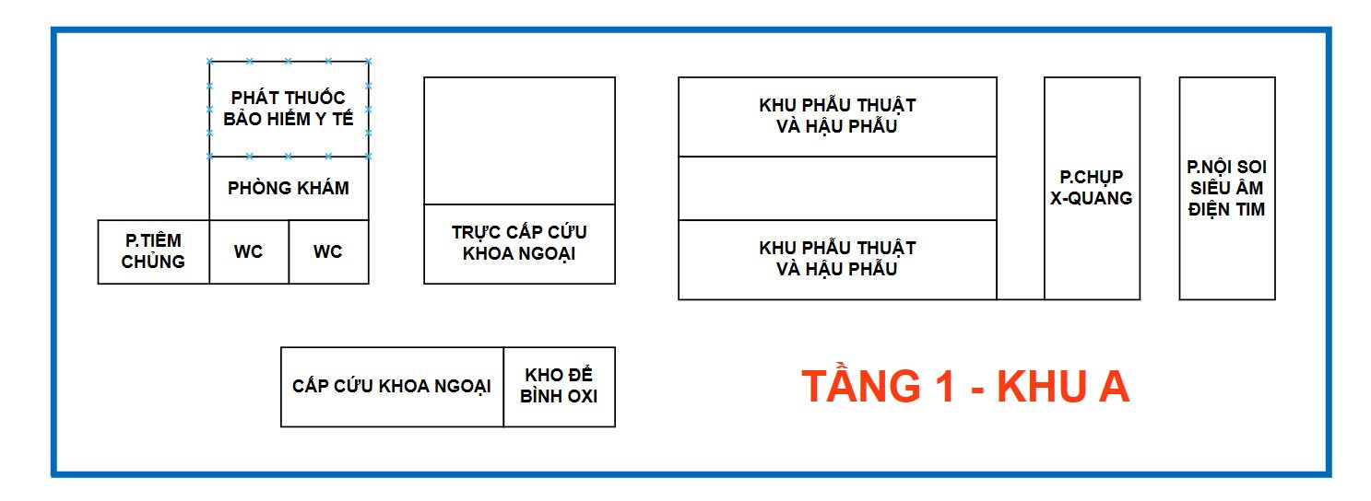

Hình 2. 3 Tầng 1 khu A

Bệnh viện tầng 1 khu A bao gồm các phòng sau:

Phòng phát thuốc bảo hiểm y tế: Đây là nơi bệnh nhân có thể nhận được các loại thuốc được bảo hiểm y tế hỗ trợ. Nhân viên y tế hoặc dược sĩ sẽ cung cấp thuốc và hướng dẫn về cách sử dụng.

Phòng khám: Đây là nơi bệnh nhân được đón tiếp và khám bệnh. Bác sĩ hoặc nhân viên y tế sẽ thực hiện các quy trình khám bệnh, lắng nghe triệu chứng và đặt chẩn đoán. Phòng khám thường được trang bị các thiết bị y tế cần thiết để đo lường các chỉ số sức khỏe cơ bản.

Phòng tiêm chủng: Đây là nơi tiêm chủng và cung cấp các loại vắc-xin cho bệnh nhân. Nhân viên y tế có trình độ chuyên môn sẽ tiêm phòng và theo dõi quá trình tiêm chủng để đảm bảo an toàn và hiệu quả.

Trực cấp cứu khoa ngoại: Đây là khu vực trực cấp cứu dành riêng cho bệnh nhân có các vấn đề y tế khẩn cấp thuộc khoa ngoại. Nhân viên y tế ở đây sẽ cung cấp chăm sóc cấp cứu ban đầu và triển khai các biện pháp cần thiết để ổn định tình trạng sức khỏe của bệnh nhân.

Cấp cứu khoa ngoại: Đây là khu vực cấp cứu cho bệnh nhân thuộc khoa ngoại. Nhân viên y tế ở đây sẽ xử lý các trường hợp cấp cứu và thực hiện các quy trình cần thiết để cứu sống và ổn định tình trạng sức khỏe của bệnh nhân.

Kho để bình oxy: Đây là nơi lưu trữ và quản lý các bình oxy, cung cấp khí oxy cho bệnh nhân khi cần thiết. Kho được thiết kế để đảm bảo an toàn và tiện lợi trong việc sử dụng và kiểm tra các bình oxy.

Khu phẫu thuật và hậu phẫu: Đây là khu vực dành riêng cho các ca phẫu thuật và quá trình hậu phẫu. Nơi này có thể bao gồm các phòng mổ và phòng hồi sức sau phẫu thuật, nơi bệnh nhân được theo dõi và chăm sóc sau khi phẫu thuật.

Phòng chụp X-quang: Đây là nơi thực hiện các chụp X-quang để đánh giá và chẩn đoán các vấn đề y tế. Các kỹ thuật viên X-quang sẽ thực hiện các quy trình chụp X-quang và cung cấp hình ảnh để bác sĩ đánh giá.

Phòng nội soi siêu âm điện tim: Đây là nơi thực hiện các quy trình nội soi và siêu âm điện tim để đánh giá và chẩn đoán các vấn đề liên quan đến tim mạch. Các kỹ thuật viên nội soi và siêu âm sẽ thực hiện các quy trình và cungcấp hình ảnh và thông tin chi tiết về tim mạch để bác sĩ chẩn đoán và điều trị.

WC: Đây là khu vực vệ sinh cá nhân cho bệnh nhân, gia đình và nhân viên y tế. WC được thiết kế và duy trì sạch sẽ để đảm bảo điều kiện vệ sinh tốt và thoải mái cho mọi người.

Bệnh viện tầng 1 khu A có các phòng chức năng khác nhau để đáp ứng các nhu cầu chăm sóc y tế khác nhau của bệnh nhân. Mỗi phòng đều được trang bị thiết bị và nguồn lực cần thiết để cung cấp chăm sóc y tế chuyên nghiệp và đảm bảo an toàn.

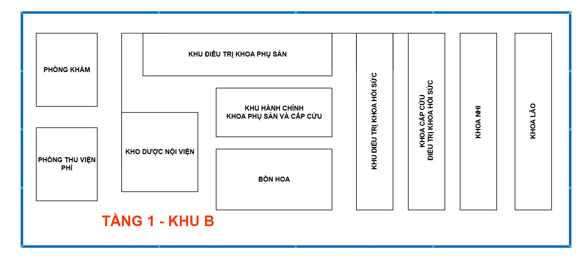

Hình 2. 4 Tầng 1 khu B

Bệnh viện tầng 1 khu B bao gồm các phòng sau:

* Phòng khám: Đây là nơi tiếp nhận và khám bệnh cho các bệnh nhân. Bác sĩ hoặc nhân viên y tế sẽ thực hiện các quy trình khám bệnh, lắng nghe triệu chứng và đặt chẩn đoán. Phòng khám thường được trang bị các thiết bị y tế cần thiết để đo lường các chỉ số sức khỏe cơ bản.
* Phòng thu viện phí: Đây là nơi để tiếp nhận và xử lý các thủ tục liên quan đến thu viện phí của bệnh nhân. Nhân viên tại đây sẽ hướng dẫn và giải đáp các vấn đề về thanh toán và bảo hiểm y tế.
* Kho dược nội viện: Đây là nơi lưu trữ và quản lý các loại thuốc và dược phẩm dùng trong viện. Kho dược nội viện đảm bảo cung cấp đầy đủ và an toàn các loại thuốc cho các bệnh nhân nội trú và ngoại trú.
* Khu điều trị khoa phụ sản: Đây là khu vực dành riêng cho việc điều trị các vấn đề liên quan đến phụ khoa và sản khoa. Khu này có thể bao gồm các phòng khám, phòng xét nghiệm và phòng điều trị để cung cấp chăm sóc và điều trị cho bệnh nhân phụ nữ.
* Khu hành chính khoa phụ sản và cấp cứu: Đây là khu vực quản lý hành chính của khoa phụ sản và cấp cứu. Nơi này có thể bao gồm bàn tiếp nhận, phòng họp và văn phòng điều hành để quản lý và tổ chức các hoạt động của khoa.
* Khu điều trị khoa hồi sức: Đây là khu vực dành riêng cho việc điều trị các bệnh nhân đang trong tình trạng hồi sức. Khu này có thể bao gồm các phòng điều trị và phòng chăm sóc đặc biệt để cung cấp chăm sóc và giám sát chặt chẽ cho bệnh nhân.
* Khoa cấp cứu điều trị khoa hồi sức: Đây là khoa cấp cứu dành riêng cho việc điều trị các trường hợp hồi sức trong tình trạng khẩn cấp. Khoa này có đội ngũ y tế chuyên môn và trang bị các thiết bị cần thiết để xử lý các trường hợp nguy hiểm và cấp cứu.
* Khoa nhi: Đây là khoa chuyên về chăm sóc y tế cho trẻ em. Khoa nhi có các phòng khám, phòng điều trị và phòng nằm riêng để cung cấp chăm sóc y tế toàn diện cho trẻ em.
* Khoa lao: Đây là khoa chuyên về chẩn đoán và điều trị bệnh lao. Khoa này có thể bao gồm các phòng khám, phòng xét nghiệm và phòng điều trị đặc biệt để cung cấp chăm sóc và điều trị cho bệnh nhân mắc bệnh lao.
* Bệnh viện tầng 1 khu B được mô tả các phòng và khu vực chức năng khác nhau để đáp ứng các nhu cầu chăm sóc y tế riêng biệt của bệnh nhân. Mỗi phòng và khu vực đều có nhân viên chuyên môn và trang thiết bị cần thiết để cung cấp chăm sóc y tế chất lượng và đảm bảo an toàn.

### 2.1.3.2. Sơ đồ tầng 2.

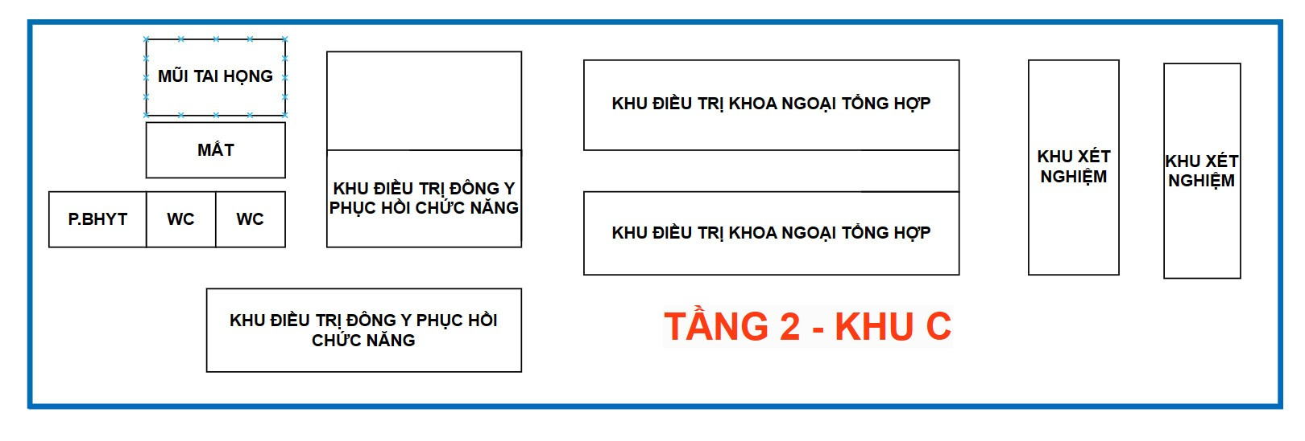

Hình 2. 5 Tầng 2 khu C

Bệnh viện khu C bao gồm các phòng và khu vực sau:

* Phòng Mũi tai họng: Đây là phòng được thiết kế để chẩn đoán và điều trị các vấn đề liên quan đến mũi, tai và họng. Bác sĩ chuyên khoa Mũi tai họng sẽ tiến hành các kiểm tra và xét nghiệm cần thiết để đưa ra chẩn đoán và đề xuất phương pháp điều trị phù hợp.
* Phòng Mắt: Đây là phòng dành riêng cho chẩn đoán và điều trị các vấn đề về mắt. Bác sĩ mắt (khoa Mắt) sẽ thăm khám, kiểm tra và đưa ra chẩn đoán về các bệnh lý mắt. Phòng này có thể được trang bị các thiết bị chuyên dụng như máy kiểm tra thị lực, máy siêu âm mắt và các thiết bị khác để hỗ trợ trong quá trình chẩn đoán và điều trị.
* Phòng BHYT: Đây là phòng dành riêng cho các thủ tục liên quan đến Bảo hiểm Y tế (BHYT). Nhân viên tại đây sẽ hướng dẫn và hỗ trợ bệnh nhân và người nhà trong việc thực hiện các thủ tục liên quan đến thanh toán, giấy tờ và các yêu cầu BHYT khác.
* Khu điều trị đông y phục hồi chức năng: Đây là khu vực trong bệnh viện nơi cung cấp các liệu pháp đông y nhằm phục hồi chức năng và sức khỏe. Khu này có thể bao gồm các phòng điều trị đông y, phòng xoa bóp, phòng tập thể dục phục hồi chức năng, và các phòng khám chuyên khoa đông y.
* Khu điều trị ngoại tổng hợp: Đây là khu vực dành riêng cho việc điều trị các bệnh lý ngoại tổng hợp, tức là các vấn đề y tế không thuộc vào một chuyên khoa cụ thể. Khu này có thể bao gồm các phòng khám và phòng điều trị để cung cấp chăm sóc và điều trị cho các bệnh nhân có các vấn đề y tế đa dạng.
* Khu xét nghiệm: Đây là khu vực trong bệnh viện nơi tiến hành các xét nghiệm và xử lý các mẫu lâm sàng. Khu xét nghiệm thường có các phòng và thiết bị cần thiết để thực hiện các xét nghiệm máu, nước tiểu, nhuộm mô, chẩn đoán hình ảnh và các loại xét nghiệm khác nhằm đưa ra chẩn đoán và theo dõi tình trạng sức khỏe của bệnh nhân.
* WC: WC là khu vực vệ sinh cá nhân và riêng tư trong bệnh viện. Các WC trong bệnh viện thường được thiết kế để đảm bảo vệ sinh và tiện nghi cho người sử dụng. Các tiện ích trong WC có thể bao gồm bồn cầu, lavabo, vòi sen, giấy vệ sinh và các tiện nghi khác để đáp ứng nhu cầu vệ sinh của mọi ngườiTrong khu C của bệnh viện, có các phòng và khu vực sau đây:
* Phòng Mũi tai họng: Phòng này được sử dụng để chẩn đoán và điều trị các vấn đề liên quan đến mũi, tai và họng.
* Phòng Mắt: Đây là nơi thăm khám, chẩn đoán và điều trị các vấn đề về mắt.
* Phòng BHYT: Đây là phòng dành riêng cho các thủ tục liên quan đến Bảo hiểm Y tế (BHYT), như hướng dẫn, giấy tờ và thanh toán liên quan.
* Khu điều trị đông y phục hồi chức năng: Khu vực này cung cấp các liệu pháp đông y nhằm phục hồi chức năng và sức khỏe của bệnh nhân.
* Khu điều trị ngoại tổng hợp: Đây là nơi điều trị các vấn đề y tế không thuộc vào một chuyên khoa cụ thể.
* Khu xét nghiệm: Khu vực này được sử dụng để thực hiện các xét nghiệm và phân tích mẫu lâm sàng.
* Phòng WC: Đây là các phòng vệ sinh cá nhân để đáp ứng nhu cầu vệ sinh của bệnh nhân, người nhà và nhân viên trong bệnh viện.
* Mỗi phòng và khu vực này được thiết kế và trang bị theo các tiêu chuẩn y tế và an toàn để đảm bảo cung cấp chất lượng chăm sóc y tế tốt nhất cho bệnh nhân.

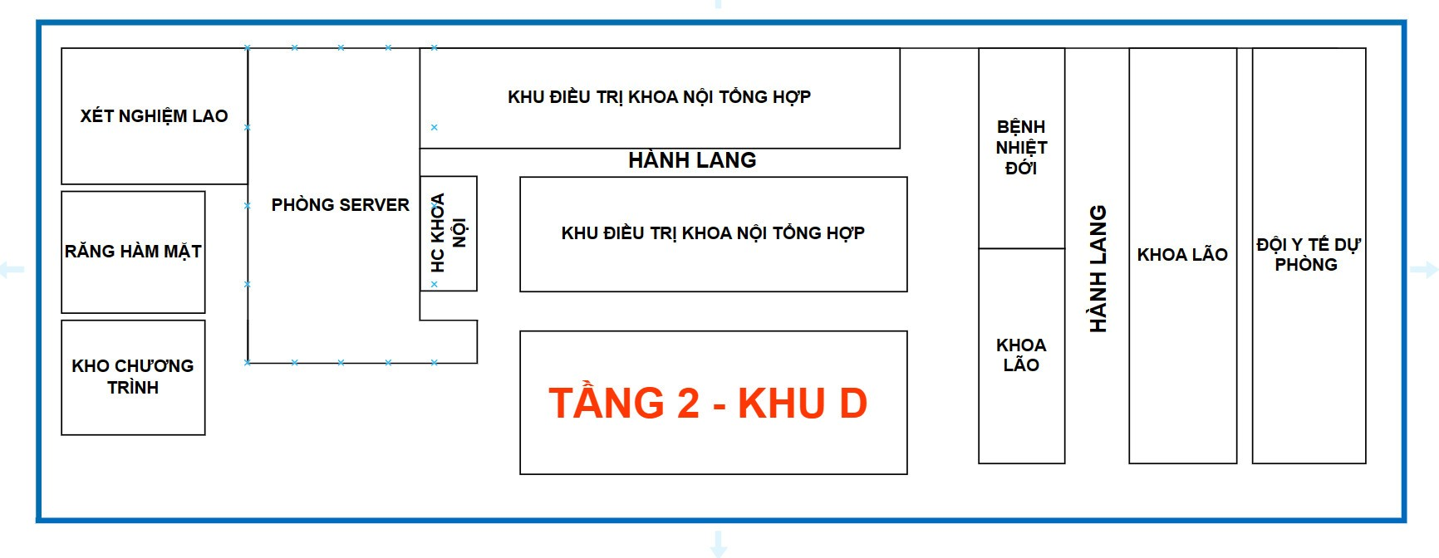

Hình 2. 6 Tầng 2 khu D

Bệnh viện tầng 2 khu D bao gồm các phòng và khu vực sau:

* Phòng Xét nghiệm lao: Đây là phòng được sử dụng để thực hiện các xét nghiệm liên quan đến bệnh lao. Các xét nghiệm này có thể bao gồm xét nghiệm nhuỵ phẩm, xét nghiệm vi khuẩn và các xét nghiệm khác để xác định có mắc bệnh lao hay không.
* Phòng Răng hàm mặt: Đây là phòng chuyên về chăm sóc và điều trị các vấn đề liên quan đến răng, hàm và mặt. Bác sĩ chuyên khoa Răng hàm mặt sẽ thăm khám, chẩn đoán và điều trị các vấn đề về răng, như sâu răng, viêm nướu, can thiệp nha khoa và các vấn đề khác.
* Kho Chương trình: Đây là khu vực lưu trữ các tài liệu, thiết bị và nguyên liệu cần thiết cho việc triển khai các chương trình y tế và hoạt động của bệnh viện. Kho Chương trình đảm bảo sự chuẩn bị và sẵn sàng của các nguồn tài nguyên cần thiết.
* Phòng Server: Đây là phòng chứa các máy chủ và hệ thống mạng của bệnh viện. Phòng Server đảm bảo hoạt động ổn định của hệ thống thông tin y tế và quản lý dữ liệu bệnh viện.
* HC Khoa Nội: HC ở đây có thể là viết tắt của Hồi chánh, đại diện cho văn phòng quản lý và điều hành của Khoa Nội. Khoa Nội chuyên về chẩn đoán và điều trị các bệnh lý nội khoa, bao gồm các vấn đề về tim mạch, hô hấp, tiêu hóa và nội tiết. HC Khoa Nội có nhiệm vụ quản lý và điều hành các hoạt động của Khoa Nội trong bệnh viện.
* Khu Điều trị Khoa Nội tổng hợp: Đây là khu vực cung cấp chăm sóc và điều trị cho các bệnh nhân có các vấn đề nội khoa đa dạng. Khu này có thể bao gồm các phòng khám và phòng điều trị để cung cấp chăm sóc và điều trị cho các bệnh nhân với các vấn đề nội khoa như bệnh tim mạch, tiểu đường, huyết áp cao và các bệnh lý khác.
* Khoa Bệnh nhiệt đới: Đây là khoa chuyên về chẩn đoán và điều trị các bệnh nhiệt đới. Bệnh nhân được thăm khám và điều trị tại đây khi có các triệu chứng hoặc nghi ngờ mắc các bệnh do nguyên nhân nhiệt đới như sốt rét, sốt xuất huyết, sốt phát ban và các bệnh nhiễm trùng khác.
* Khoa Lao: Khoa Lao chuyên về chẩn đoán và điều trị bệnh Lao (tuberculosis). Khoa này thực hiện các xét nghiệm, chẩn đoán và điều trị các bệnh nhân mắc bệnh Lao, đồng thời cung cấp dịch vụ tư vấn và phòng ngừa bệnh Lao cho cộng đồng.
* Khoa Lão: Khoa Lão chuyên về chăm sóc và điều trị người cao tuổi, bao gồm các vấn đề về sức khỏe và chăm sóc đặc biệt cho người già. Khoa này có thể cung cấp các dịch vụ như thăm khám tổng quát, chẩn đoán bệnh, quản lý bệnh mãn tính và chăm sóc hỗ trợ cho người lớn tuổi.
* Đội Y tế Dự phòng: Đây là đội y tế đặc biệt chuyên về công tác phòng chống bệnh tật và y tế dự phòng trong cộng đồng. Đội này có thể thực hiện các hoạt động như tư vấn về sức khỏe, tiêm phòng, giáo dục về phòng chống bệnh, kiểm tra sức khỏe định kỳ và các hoạt động khác nhằm nâng cao sức khỏe và phòng ngừa bệnh trong cộng đồng.
* Những phòng và đội này trong Bệnh viện tầng 2 khu D cung cấp các dịch vụ y tế đa dạng và đáp ứng nhu cầu chăm sóc sức khỏe của bệnh nhân trong khu vực.

## 2.2*.* THIẾT KẾ KỸ THUẬT

### 2.2.1. Hệ thống mạng

Căn cứ vào giải pháp đã lựa chọn là: Sử dụng cấu trúc mạng hỗn hợp và giải pháp kết nối sử dụng kết hợp cáp quang, cáp UTP CAT6 và giải pháp không dây (Wireless LAN Outdoor). Ta có thiết kế mạng cụ thể như sau (với tổng số 180 nút mạng, triển khai là 55 máy trạm):

+ Máy chủ sẽ được đặt tại tầng 2 của khu D.

+ Tại phòng máy chủ : Đặt 2 máy chủ server, một firewall và dung cáp CAT6 để kết nối với nhau.

+ Từ switch tổng sẽ kéo đến các switch trạm bằng cáp UTP CAT 6.

+ Tại 2 tầng 4 của khu nhà 1, đặt mỗi tầng 8 Accesspoint phục vụ cho các nhân viên, camera và bệnh nhân ở bệnh viện.

+ Tại tầng 1 khu A, B: Gồm 2 Switch 24 port 10/100/1000MBps hỗ trợ 4 cổng Mini GBIC đặt tại tầng 1, từ đây dùng cáp quang nối tới các Switch đặt tại tầng 2. Dùng cáp UTP CAT6 nối tới các nude mạng trong khu nhà A.

+ Tại tầng 2 khu C : Đặt 1 Switch 24 port 10/100/1000MBps và dùng cáp UTP CAT6 nối tới các nút mạng.

+ Tại tầng 2 khu D : Đặt 2 router, 2 switch layer 3 và kết nối với nhau bằng sợi cáp quang 1 Switch 24 port 10/100/1000MBps và dùng cáp UTP CAT6 nối tới các nút mạng.

+ Tại khu E: Đặt 1 Đặt 1 Switch 24 port 10/100/1000MBps, 3 accesspoint, từ đây dùng cáp quang nối tới các Switch đặt tại tầng 2 khu D, phục vụ cho hội trường và các ban lãnh đạo làm việc tại đây.

### 2.4.2. Hệ thống máy chủ

Hệ thống server đóng vai trò trung tâm cho toàn bộ hệ thống mạng LAN, là điểm giao dịch, kiểm soát vào/ra cho các luồng thông tin:

- Sử dụng để cài đặt và cấu hình hệ thống tường lửa nhằm bảo vệ toàn bộ hệ thống mạng LAN.

- Cài đặt và cấu hình các ứng dụng trên mạng LAN Bệnh viện Đa khoa.

- Các dịch vụ được cấu hình và cài đặt trong server như dịch vụ quản trị người dùng, quản trị file, quản trị truy nhập hệ thống…sẽ mang đến sự an toàn cho toàn bộ hệ thống.

- Bao gồm 02 máy chủ

### 2.4.4. Hệ thống Firewall

***2.4.4.1. Hệ thống firewall tổng thể.***

- Để bảo vệ người dùng của hệ thống chống lại các virus máy tính và các phần mềm độc hại khác có nguy cơ xâm nhập từ Internet, chúng tôi đề xuất sử dụng một máy chủ cài đặt phần mềm tường lửa ISA 2006.

***2.4.4.2. Bảo vệ người dùng phân tán***

- Để bảo vệ người dùng trên mỗi PC riêng lẻ, ngăn chặn các nguy cơ lây nhiễm virus qua con đường USB… chúng tôi đề xuất sử dụng phần mềm diệt virus Kaspersky có bản quyền.

## 2.3. Kết chương 2

*Dựa trên phần mô tả và phân tích hệ thống, ta có cái nhìn tổng qua về cấu trúc và chức năng của bệnh viện. Bệnh viện được chia thành các tầng và khu vực khác nhau, mỗi tầng và khu vực có các phòng và khu vực đáp ứng các nhu cầu khác nhau trong quá trình chăm sóc sức khỏe.*

*Các phòng và khu vực trong bệnh viện hoạt động cùng nhau để cung cấp các dịch vụ y tế đa dạng và đáp ứng nhu cầu chăm sóc sức khỏe của bệnh nhân. Sự phân chia và tổ chức hệ thống này giúp tăng cường hiệu quả và sự thuận tiện trong việc cung cấp dịch vụ y tế.*

# **CHƯƠNG 3. XÂY DỰNG HỆ THỐNG**

## 3.1. BẢN VẼ - SƠ ĐỒ THIẾT KẾ MẠNG

**3.1.1.** **Sơ đồ thiết kế LAN**

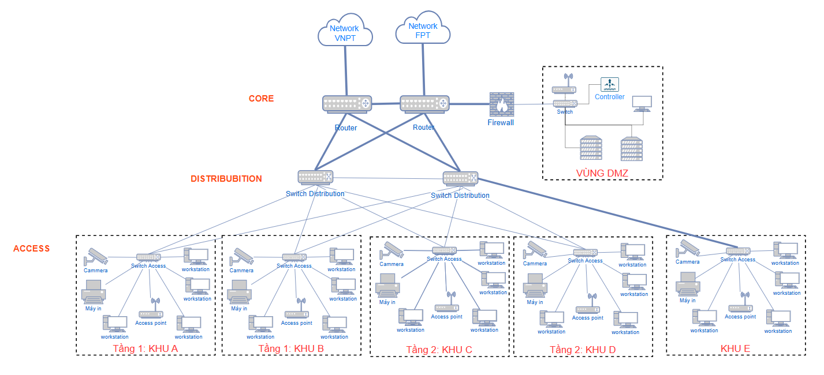

**3.1.2 Sơ đồ tổng thể mạng LAN xây dựng**

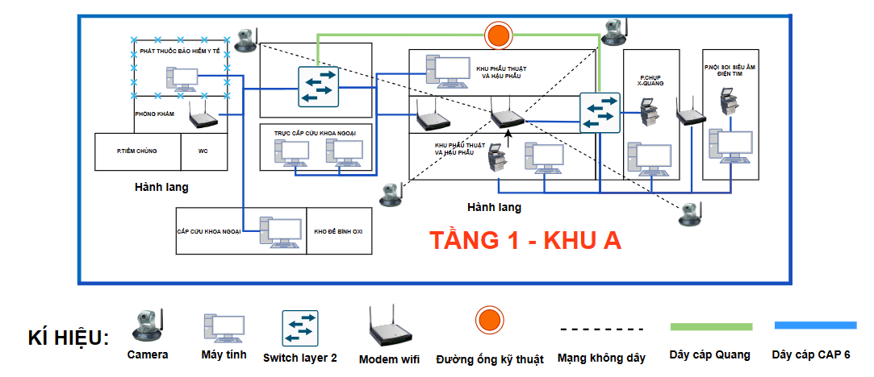

Hình 3. 1 Sơ đồ mạng Tầng 1 - Khu A

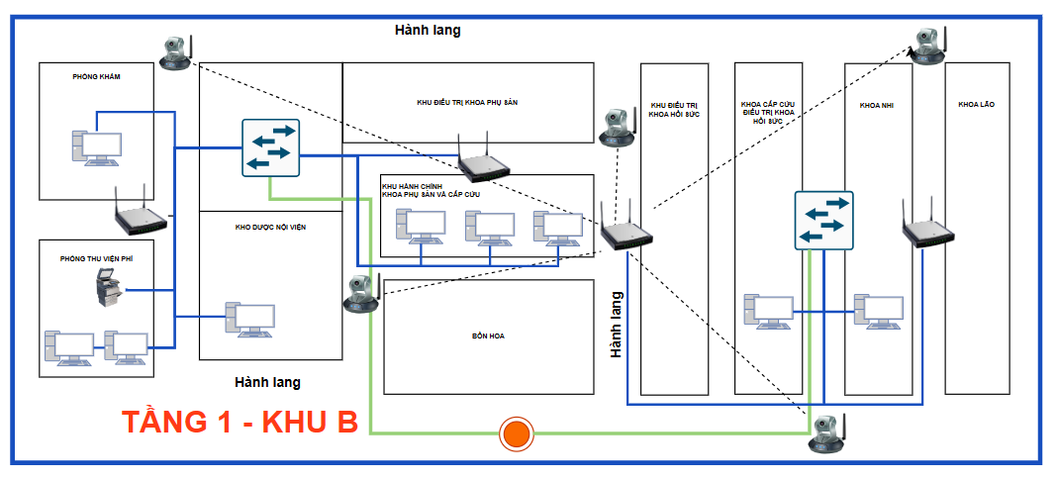

Hình 3. 2 Sơ đồ mạng Tầng 1 - Khu B

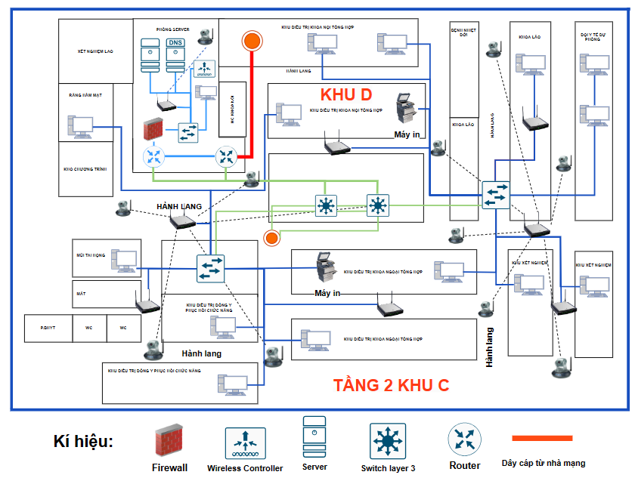

Hình 3. 3 Sơ đồ mạng Tầng 2 Khu C – Khu D

* Camera:
  + Camera giám sát thường được đặt ở các vị trí chiến lược để giám sát và ghi lại hình ảnh.
  + Camera có thể kết nối trực tiếp với hệ thống mạng thông qua cáp Ethernet hoặc sử dụng kết nối không dây.
* Wifi:
  + Thiết bị Wifi (Access Point): Dùng để cung cấp kết nối không dây cho các thiết bị như máy tính và camera.
  + Một hoặc nhiều thiết bị Wifi có thể được triển khai để tạo ra một mạng Wifi phủ sóng rộng lớn.
* Máy Tính:
  + Máy tính cá nhân hoặc laptop được sử dụng để quản lý và kiểm soát hệ thống.
  + Máy tính có thể kết nối với hệ thống mạng thông qua kết nối có dây hoặc không dây.
* Router:
  + Router được sử dụng để kết nối mạng nội bộ với Internet hoặc các mạng khác.
  + Nó cũng quyết định đường đi cho dữ liệu giữa các thiết bị trong mạng nội bộ.
* Switch: Switch được sử dụng để kết nối các thiết bị có dây trong mạng, như máy tính và camera, để tạo ra đường truyền dữ liệu trực tiếp giữa chúng.
* Firewall: Tường lửa được triển khai để bảo vệ mạng trước các mối đe dọa từ Internet và giữ cho dữ liệu an toàn.
* Cloud Services: Các dịch vụ đám mây có thể được sử dụng để lưu trữ và quản lý dữ liệu từ camera, cũng như cung cấp các tính năng mở rộng.
* Mạng Wifi Guest: Một mạng Wifi riêng được thiết kế để đáp ứng nhu cầu của khách hàng hoặc thiết bị không phải là phần của mạng nội bộ.

Sơ đồ vật lý này sẽ giúp hiểu cách các thành phần khác nhau trong hệ thống mạng tương tác với nhau. Nó cung cấp cái nhìn tổng quan về cấu trúc và liên kết giữa các thiết bị để xây dựng một hệ thống mạng hoạt động hiệu quả và an toàn.

* Network VNPT và Network FPT:
  + Network VNPT: Đại diện cho mạng của VNPT, có thể là một mạng rộng cung cấp dịch vụ truyền thông và Internet.
  + Network FPT: Đại diện cho mạng của FPT, có thể là một mạng rộng cung cấp dịch vụ truyền thông và Internet.
* Firewall:
  + Chức năng: Bảo vệ mạng khỏi mối đe dọa từ Internet hoặc các mạng bên ngoài bằng cách kiểm soát và giám sát lưu lượng dữ liệu.
  + Vai trò: Lọc các gói tin, ngăn chặn truy cập không mong muốn và đảm bảo an toàn cho mạng nội bộ.
* Switch Distribution:
  + Chức năng: Kết nối các phân khúc mạng và tạo thành điểm trung tâm cho việc phân phối dữ liệu.
  + Vai trò: Chia sẻ thông tin giữa các mạng con và định tuyến dữ liệu giữa chúng.
* Camera:
  + Chức năng: Ghi lại hình ảnh và video để giám sát và bảo vệ khu vực được giám sát.
  + Vai trò: Cung cấp thông tin hình ảnh cho mạng và có thể được kết nối trực tiếp hoặc qua mạng để theo dõi từ xa.
* Switch Access:
  + Chức năng: Kết nối các thiết bị cuối như máy tính và máy in vào mạng nội bộ.
  + Vai trò: Chuyển dữ liệu giữa các thiết bị trong mạng nội bộ và tạo ra các đường truyền dữ liệu trực tiếp.
* Workstation:
  + Chức năng: Máy tính cá nhân hoặc laptop được sử dụng bởi người dùng cuối để thực hiện công việc hàng ngày.
  + Vai trò: Truy cập và tương tác với mạng để sử dụng các tài nguyên và dịch vụ.
* Máy In:
  + Chức năng: In ấn và sao chụp tài liệu từ máy tính hoặc thiết bị khác.
  + Vai trò: Kết nối với mạng để chia sẻ và in ấn từ nhiều nguồn khác nhau.
* Access Point:
  + Chức năng: Cung cấp kết nối không dây cho các thiết bị như điện thoại di động, máy tính xách tay.
  + Vai trò: Tạo ra một mạng Wifi để người dùng có thể kết nối không dây vào mạng nội bộ.

Sơ đồ logic này giúp hiểu cách các thành phần trong hệ thống mạng tương tác và kết nối với nhau. Nó cung cấp cái nhìn tổng quan về cấu trúc của mạng, từ các nhà cung cấp dịch vụ Internet đến các thiết bị cuối cùng của người dùng

## 3.3. Địa chỉ IP

* + Toàn nhà 1

|  |  |  |  |
| --- | --- | --- | --- |
| **Tầng** | **Khu** | **VLAN** | **Số host** |
| 1 | A | 10 | 30 |
| B | 20 | 30 |
| 2 | C | 30 | 100 |
| D | 40 | 40 |
|  | DMZ | 50 | 5 |

* + Tòa nhà khu E

|  |  |  |  |
| --- | --- | --- | --- |
| **Tầng** | **Khu** | **VLAN** | **Số host** |
| **1** | **E** | **60** | **10** |

- Phân hoạch địa chỉ IP

|  |  |  |  |  |
| --- | --- | --- | --- | --- |
| **Vlan** | **Địa chỉ IP** | | **Subnetmask** | **Dãy IP** |
| 10 | 2 Switch access | 192.168.1.1- 192.168.1.2 | 255.255.255.128 | 192.168.1.0 /25 – 192.168.1.127/ 25 |
| 10 PC | 192.168.1.3 – 192.168.1.13 |
| 4 AP | 192.168.1.14 –  192.168.1.16 |
| 20 | 2 Switch access | 192.168.1.129 - 192.168.1.130 | 255.255.255.224 | 192.168.1.128 /27– 192.168.1.159 /27 |
| 15PC | 192.168.1.31- 192.168.1.46 |
| 4 AP | 192.168.1.32- 192.168.1.34 |
|  | 2 Switch access | 192.168.2.1– 192.168.2.2 |  |  |
| 30 | 10PC | 192.168.2.3– 192.168.2.12 | 255.255.255.128 | 192.168.2.0 /25 – 192.168.2.127 /25 |
| 4 AP | 192.168.2.13– 192.168.2.16 |
| 40 | 2 Router core | 192.168.2.129 -  192.168.2.130 | 255.255.255.192 | 192.168.2.128 /26 – 192.168.2.191 /26 |
| 2 Switch distribution  (layer 3) | 192.168.2.131 - 192.168.2.132 |
| 2 Severs | 192.168.2.133 - 192.168.2.134 |
| 20PC | 192.168.2.135-192.168.2.154 |
| 50 | Switch access | 192.168.3.1 | 255.255.255.128 | 192.168.3.0 /25 – 192.168.3.127 /25 |
| 10PC | 192.168.3.3 – 192.168.3.12 |
| 4 AP | 192.168.3.13 – 192.168.3.16 |

Bảng 3. Bảng địa chỉ IP

## 3.4. Chi tiết giá các loại

### 3.4.1 Giá các dịch vụ cần thuê

- Thuê 2 dịch vụ internet doanh nghiệp là VNPT và FPT

|  |  |  |  |  |
| --- | --- | --- | --- | --- |
| STT | Nhà mạng | Gói cước | Băng thông trong nước / Quốc tế | Giá hàng tháng (VNĐ) |
| 1 | VNPT | FiberEco5+ | 300Mbps / 5Mbps | 4.290.000 |
| 2 | FPT | Super500 | 500Mbps/ 18.9Mbps | 2.272.700đ |

### 3.4.2 Dự toán các thiết bị mạng

|  |  |  |  |  |  |  |
| --- | --- | --- | --- | --- | --- | --- |
| **BẢNG DỰ TOÁN THIẾT BỊ MẠNG** | | | | | | |
|  | | | | | | |
|  |  |  |  |  |  |  | | |
| **STT** | **Danh mục thiết bị** | **Xuất xứ** | **Đơn vị Tính** | **Số lượng** | **Đơn giá** | **Tổng giá trị** | |
| 1 | Router CISCO2821-HSEC/K9 (Clear Stock) | USA | Chiếc | 2 | 42.000.000 | 84.000.000 | |
| 2 | Micronet SP684C 24-port 10/100/1000 Gigabit Switch + 4 Mini-GBIC | Micronet | chiếc | 2 | 12.000.000 | 24.600.000 | |
| 3 | Switch 24Port TP Link TL-SG1024 10/100/1000 | China | chiếc | 11 | 4.670.000 | 56.507.000 | |
| 4 | U6 Lite (Access Point) | USA | chiếc | 18 | 2.416.095 | 45,905,805.00 | |
| 5 | Thiết bị cắt lọc sét lan truyền theo đường nguồn điện 1 pha  GS-TR-160-1pha-240F | Australia | Bộ | 1 | 24.400.000 | 26.840.000 | |
| 6 | Thiết bị chống sét lan truyền theo đường mạng LAN  vào máy chủ LAN-RJ45-CAT6 | Australia | TB | 1 | 1.300.000 | 1.430.000 | |
| 7 | Cáp quang 4 sợi Single Mode | Vietnam | Mét | 400 | 80.000 | 35.200.000 | |
| 8 | UTP Cable- Cat6- 4 Prs | China | Thùng | 7 | 2.815.000 | 21.675.500 | |
| 9 | Đầu nối RJ-45 Conector AMP, chống nhiễu (bọc thép) | Vietnam | Hộp | 3 | 450.000 | 1.485.000 | |
| **Tổng giá trị** | | | | | | **297,643,305‬** | |

# **KẾT LUẬN**

1. **Kết quả đạt được**

Qua thời gian thực hiện đồ án “PHÂN TÍCH & THIẾT KẾ HỆ THỐNG MẠNG CHO BỆNH VIỆN ĐA KHOA QUẬN NGŨ HÀNH SƠN” em xin rút ra một số kết luận như sau:

**THUẬN LỢI**

- Được phát triển và làm Đồ án theo nguyện vọng của bản thân;

- Được sự hướng dẫn tận tình của thầytrong bộ môn, trong khoa Kỹ thuật máy tính

- Được Lãnh đạo đơn vị nơi em công tác tạo điều kiện về mặt thời gian cũng như các điều kiện khác để em hoàn thành đồ án này;

- Thiết kế được mô hình LAN hiệu quả cho đơn vị;

- Nhận được nhiều ý kiến đóng góp của các đồng nghiệp nơi em công tác;

KHÓ KHĂN

- Kiến thức của bản thân về chuyên môn còn nhiều hạn chế;

- Thời gian thực hiện đồ án có hạn nên chưa thực sự vận hành sâu vào hệ thống.

5.3- NHỮNG MẶT ĐẠT ĐƯỢC VÀ CHƯA ĐẠT ĐƯỢC

* Mặt đạt được:

- Tìm hiểu tổng quan về kiến thức mạng;

- Đi vào khảo sát thực địa, chi tiết đúng với số liệu tại đơn vị ;

- Thiết kế được mô hình LAN hiệu quả cho đơn vị;

- Lựa chọn thiết bị phù hợp với nhu cầu thực tế tại đơn vị. Trên cơ sở hạch toán dự toán chi phí cho quá trình lắp đặt. Tận dụng được cơ sở vật chất hiện có

- Tìm hiểu và nắm được phần mềm ứng dụng của hệ thống LAN tại đơn vị.

- Vận hành và bảo trì mạng LAN hoạt động tốt.

* Mặt chưa đạt:

- Chưa đi cụ thể vào quá trình quản trị và bảo mật hệ thống mạng, quản trị hệ thống mạng còn hạn chế.

**Hướng nghiên cứu**

Sau bài thi này chúng em sẽ nghiên cứu sâu hơn về thiết kế hệ thống cho bệnh viện, tối ưu hóa quy trình quản lý bệnh nhân, tích hợp hồ sơ điện tử, phân tích dữ liệu y tế để cải thiện chẩn đoán và đề xuất giải pháp công nghệ để tăng cường an toàn và hiệu suất trong việc cung cấp dịch vụ y tế.

# **TÀI LIỆU THAM KHẢO**

1. <https://poe.com/chat/2stse8y4uodx6oidgbz>
2. [Flowchart Maker & Online Diagram Software](https://app.diagrams.net/)